Національний технічний університет України
«Київський політехнічний інститут імені Ігоря Сікорського»
Факультет інформатики та обчислювальної техніки
Кафедра обчислювальної техніки

«На правах рукопису» «До захисту допущено»
УДК Завідувач кафедри
Стіренко С.Г.
^{(підпис)} ^{(ініціали, прізвище)}
“ ” 2019 р.

Магістерська дисертація

зі спеціальності: 123. Комп’ютерна інженерія____________
(код та назва напряму підготовки або спеціальності)
Спеціалізація: 123. Комп’ютерні системи та мережі_________________
на тему: Спосіб формування багатоколійних непересічних каналів в програмно-конфігурованій мережі
Виконав (-ла): студент (-ка) II курсу, групи ІВ-82мп
^{(шифр групи)}
Подзірей Ярослав Іванович
^{(прізвище, ім’я, по батькові)} ^{(підпис)}
Науковий керівник
(посада, науковий ступінь, вчене звання, прізвище та ініціали) ^{(підпис)}
Консультант
^{(назва розділу)} (посада, вчене звання, науковий ступінь, прізвище, ініціали) ^{(підпис)}
Рецензент
(посада, науковий ступінь, вчене звання, науковий ступінь, прізвище та ініціали) ^{(підпис)}

Засвідчую, що у цій магістерській дисертації немає запозичень з праць інших авторів без відповідних посилань.
Студент
^{(підпис)}

Київ – 2019 року

Національний технічний університет України
«Київський політехнічний інститут імені Ігоря Сікорського»

Факультет (інститут) Інформатики та обчислювальної техніки
^{(повна назва)}
Кафедра Обчислювальної техніки
^{(повна назва)}
Рівень вищої освіти – другий (магістерський) за освітньо-професійною програмою
Спеціальність 123. Комп’ютерна інженерія
^{(код і назва)}
Спеціалізація 123. Комп’ютерні системи та мережі________
^{(код і назва)}

ЗАТВЕРДЖУЮ
Завідувач кафедри
Стіренко С.Г.
^{(підпис)} ^{(ініціали, прізвище)}
« » 2019 р.

ЗАВДАННЯ
на магістерську дисертацію студенту

Подзірею Ярославу Іванович
^{(прізвище, ім’я, по батькові)}
1. Тема дисертації Спосіб формування багатоколійних непересічних
каналів в програмно-конфігурованій мережі
Науковий керівник дисертації
(прізвище, ім’я, по батькові, науковий ступінь, вчене звання)
затверджені наказом по університету від « » __2019р. № _
2. Строк подання студентом дисертації: __________
3. Об’єкт дослідження: спосіб конфігурації та передачі трафіку в програмно-конфігурованій мережі.
4. Предмет дослідження : метод побудови найкоротших непересічних шляхів в рамках програмно-конфігурованих мереж за допомогою алгоритмів пошуку найкоротших шляхів та побудови багатоколійної маршрутизації.

5. Перелік завдань, які потрібно розробити:
- Провести опис технології програмно-конфігурованих мереж та пояснити причини їх появи.
- Провести детальний опис існуючих рішень.
- Зрозуміти проблематику існуючих рішень, проставити вимоги до проектування та розробки.
- Провести порівняльний аналіз існуючих алгоритмів вирішення завдання.
- Передбачити можливі недоліки рішення, передбачити їх виникнення та запропонувати рішення.
- Спроектувати продукт.
- Реалізувати продукт.
- Побудувати модель стартап проекту.
6. Консультанти розділів дисертації:
Розділ | Прізвище, ініціали та посада консультанта | Підпис, дата
Розділ | Прізвище, ініціали та посада консультанта | завдання видав | завдання прийняв
7. Дата видачі завдання
Календарний план
№ з/п | Назва етапів виконання  магістерської дисертації | Строк виконання  етапів дисертації | Примітка
1. | Повторення курсу телекомунікаційних мереж; | 12.10.2019
2. | Визначення основних блоків магістерської дисертація, розпланування роботи, вивчення предметної області. Початок проектування стартап проекту; | 18.10.2019
3. | Проведення дослідження на предмет існуючих реалізації, їх переваг та недоліків. Виділення основних параметрів та акцентів для проектування і розробки. Розробка першого розділу дисертації; | 25.10.2019
4. | Пошук та вибір алгоритмів, їх порівняння. Початок проектування системи. | 04.11.2019
5. | Аналіз проектованої роботи. Обробка можливих недоліків, пропозиція для вирішення. Додавання додаткового функціоналу; | 15.11.2019
6. | Вибір програмного забезпечення. Розробка та тестування спроектованого програмного продукту; | 26.11.2019
7. | За аналізом готової розробки завершення проектування стартап проекту та його оформлення; | 01.12.2019
8. | Приведення магістерської дисертації до стандартів проходження нормоконтролю та антиплагіату; | 04.12.2019

Студент ______________ ____________________
^{(підпис)} ^{(ініціали, прізвище)}
Науковий керівник дисертації
^{(підпис)} ^{(ініціали, прізвище)}

РЕФЕРАТ

на магістерську дисертацію
виконану на тему: Спосіб формування багатоколійних непересічних каналів в програмно-конфігурованій мережі
студентом: Подзіреєм Ярославом Івановичем

Дана магістерська дисертація складається зі вступу та чотирьох основних розділів. Загальний обсяг роботи: 87 аркуші основного тексту, 31 ілюстрації, 23 таблиць та 2 формули. У процесі написання роботи було використано 41 джерело.
Актуальність.
Не дивлячись на той факт, що програмно-конфігуровані мережі з’явились приблизно в 2012 році, вони досі залишаються досить актуальними, адже практично всі науковці та корпорації давно визнали програмно-конфігуровані як необхідність. Проте досі існує досить велика кількість недоліків та стримуючих аспектів до розвитку даного типу технологій. Вже сьогодні є велика кількість конкуруючого обладнання та різних мовах програмування, на базі різних протоколів та з різною архітектурою. Варто зазначити, що більшість досліджень в даній сфері акцентуються на великих корпоративних мереж. Актуальність даної магістерської дисертації заключається в дослідження програмно-конфігурованих мереж з точки невеличких локальних мереж.

Мета і завдання дослідження.
Основною метою і завданням до даного дослідження було правильно та ефективно дослідити існуючі рішення, порівняти можливі алгоритми та їх реалізації. На основі результатів дослідження правильно спроектувати модель розробки з передбаченням можливих недоліків та поправок. Також з метою підвищення актуальності та конкурентоспроможності було прийнято рішення спроектувати модель кластеризації для подальшого масштабування, а також модель паралельного планування навантаження для систем з недостатньої кількість контролерів або для систем в яких відбулися збої або поломки в роботі певної кількості контролерів.
Об’єкт дослідження – спосіб конфігурації та передачі трафіку в програмно-конфігурованій мережі.
Предмет дослідження – метод побудови найкоротших непересічних шляхів в рамках програмно-конфігурованих мереж за допомогою алгоритмів пошуку найкоротших шляхів та побудови багатоколійної маршрутизації.

Методи досліджень.
Серед основних методів для даного дослідження можна вважати дослідження теорії алгоритмів, інформацію з відкритих джерел про множину існуючих рішень, їх переваги та недоліки.
Особистий внесок здобувача. Дана магістерська дисертація була розроблена студентом Подзіреєм Ярославом Івановичем на основі знань отриманих під час навчання в Національному технічному університеті України «Київський політехнічний інститут ім. Ігоря Сікорського». В даній роботі використовується лише особисті знання автора або ж інформація з відкритих джерел в допустимих нормах та помітками. Автором було проаналізовано існуючі рішення, на основі аналізу спроектовано власну модель, яку успішно вдалось реалізувати.
Практична цінність. За результатами тестування розробленого програмного забезпечення можна зробити висновок, що дана система має високу цінність для програмно-конфігурованих мереж на початковому етапі конфігурації. Дане програмне забезпечення дозволяє якісно та швидко зібрати інформацію про мережу та її слабкі місця, дозволяє передбачити можливість масштабування та паралельного розподілення ресурсів між декількома контролерами, за результатами чого можна ефективно та швидко побудувати множину багатоколійних непересічних каналів зв’язку.

Ключові слова
Програмно-конфігуровані мережі, побудова трафіку, масштабування, кластеризація, паралельне планування навантажень, пошук найкоротших шляхів, багатоколійна маршрутизація.

ABSTRACT

This Master's Thesis consists of an introduction and four main sections. Total volume of work: 87 sheets of main text, 31 illustrations, 23 tables and 2 formulas. 41 sources were used in the process of writing this work.
Actuality.
Despite the fact that software-configured networks appeared around 2012, they still remain fairly relevant, as virtually all scientists and corporations have long recognized software-configurable necessity. However, there are still a number of drawbacks and constraints to the development of this type of technology. There are already a large number of competing hardware and different programming languages, based on different protocols and with different architecture. It should be noted that most of the research in this area focuses on large corporate networks. The relevance of this master's thesis is the study of software-configured networks from the point of small local area networks.
Purpose.
The main purpose and task of this study was to properly and effectively investigate existing solutions, to compare possible algorithms and their implementation. Based on the results of the study, correctly design the model of development with the possible shortcomings and corrections. Also, in order to increase its relevance and competitiveness, it was decided to design a clustering model for further scaling, as well as a parallel load scheduling model for systems with insufficient number of controllers or for systems where failures or breakdowns of a certain number of controllers occurred.
A research object is a way to configure and transfer traffic to a software-configured network.
The subject of the study is a method of constructing shortest non-intersecting paths within software-configured networks using algorithms for finding shortest paths and constructing multi-track routing.

Research Methods.
Among the main methods for this study are to consider the theory of algorithms, open source information about the set of existing solutions, their advantages and disadvantages.
Personal contribution of the applicant. This master's thesis was developed by the student Podzirey Yaroslav Ivanovich on the basis of the knowledge gained during studying at the National Technical University of Ukraine «Kyiv Polytechnic Institute. Igor Sikorsky ». This work uses only the author's personal knowledge or open source information in acceptable standards and notes. The author analyzed the existing solutions, based on the analysis designed his own model, which was successfully implemented.
Practical value.
According to the results of testing the developed software, we can conclude that this system is of high value for software-configured networks at the initial stage of configuration. This software allows you to collect information about the network and its weaknesses in a high-quality and fast way, enabling the scaling and parallel allocation of resources between multiple controllers, resulting in the efficient and rapid construction of multiple multi-link disjoint channels.

Keywords.
Software-Configured Networks, Traffic Building, Scaling, Clustering, Parallel Load Planning, Shortest Way Finding, Multiple Routing.

ЗМІСТ
Список термінів та скорочень 3
ВСТУП 5
РОЗДІЛ 1 7
ПОСТАНОВКА ПРОБЛЕМИ. ОПИС ТЕХНОЛОГІЇ SDN. ОПИС ІСНУЮЧИХ РІШЕНЬ. 7
1.1. Постановка проблеми. 7
1.2. Опис технології SDN. 11
1.3. Опис існуючих рішень 31
Висновки до розділу 1 37
РОЗДІЛ 2 39
ПРОЕКТУВАННЯ МОДЕЛІ КОНСТРУЮВАННЯ ТРАФІКУ 39
2.1. Вимоги до моделі 39
2.2. Проектування 42
Висновки до розділу 2 55
РОЗДІЛ 3 56
РЕАЛІЗАЦІЯ СПРОЕКТОВАНОЇ МОДЕЛІ, МАСШТАБУВАННЯ, АЛГОРИТМУ ПАРАЛЕЛЬНОГО ПЛАНУВАННЯ. 56
3.1. Запити до конфігурації розробки та вибір програмного забезпечення. 56
3.2. Розробка алгоритму пошуку найкоротших шляхів та реалізація спроектованого масштабування. 56
3.3. Реалізація алгоритму планування 60
Висновки до розділу 3 64
РОЗДІЛ 4 65
РОЗРОБКА СТАРТАП ПРОЕКТУ 65
1.1. Опис основної ідеї проекту 65
4.2. Технологічний аудит проектної бази 69
4.3. Ринкова стратегія впровадження та запуску стартап-проекту 69
4.4. Архітектура цільової стратегії розробки проекту 79
4.5. Теоретичні маркетингові прогнози стартапу 81
Висновки до розділу 4 85
ВИСНОВКИ 86
СПИСОК ВИКОРИСТАНИХ ДЖЕРЕЛ 87

Список термінів та скорочень

SDN – Software defined network
ОС – Операційна система
ПКМ – Програмно-конфігурована мережа
ONF - Open Networking Foundation
OpenFlow – Основний протокол стандарт в системі SDN
VLAN - Virtual Local Area Network
TCP - Transmission Control Protocol
TLS - Transport layer security
TTP - Table Type Patterns
UDP - User Datagram Protocol
OSPF - Open Shortest Path First
API – Application programming interface
ППІ – Прикладний програмний інтерфейс
IP – Internet protocol
MAC – Media Access Control
REST – Representative state transfer
OSI – Open Systems Interconnection Basic Reference Model
CLI – Command line interface
VoIP – Voice over IP
ATM – Asynchronous Transfer Mode
IPX – Internetwork Packet Exchange
URL – Uniform Resource Locator
HTTP – Hyper Text Transfer Protocol
IT – Information technology
IS-IS - Протокол маршрутизації проміжних систем
MPLS - Multiprotocol label switching
ПЗ – Програмне забезпечення
ЦОД – Центр обробки даних
QoS – Quality of service
Bandwidth – Пропускна спроможність
SPF - Single Point of Failure
VPN – Virtual private network
Open-source – Ініціатива відкритого джерела кодів
SOAP – Simple Object Access Protocol
JSON – JavaScript Object Notation
XML – Extensible Markup Language

ВСТУП
Сучасний світ розвивається надшвидкими темпами і за всіма прогнозами ця швидкість буде тільки збільшуватись. Сьогодні, як ніколи, людство прагне отримати можливість до швидкого та якісного обміну інформацією. Стрімінгові платформи, ігрова індустрія, навчання, спілкування, робота та сотні інших надважливих аспектів людського життя з кожним днем все більше інтегруються в сферу інформаційних технологій.
Декілька десятків років тому ми раділи вже просто можливості обмінятись інформацією з людиною на іншому куточку планети. В наші дні, завдяки розвитку інформаційних технологій та створенню Всесвітньої павутини (World Wide Web) на базі мережі Інтернет, наші бажання та потреби набрали абсолютно інших масштабів. Інтернет виріс від мережі обміну інформацією до світового ринку послуг і для ведення будь-якого бізнесу присутність в цій мережі вже є необхідністю, радше ніж перевагою.
Спостерігаючи сучасні тенденції розвитку суспільства, можна помітити тенденцію до максимальної цифровізації людського життя. Сучасна людина намагається якнайбільше вирішити свої життєві проблеми та потреби через мережу, що призводить до тотальної інтеграції людського життя в сферу інформаційних технологій.
Очевидно, що цей процес не почався раптово. Разом зі зростом попиту, розвивались і самі технології забезпечення відповідних можливостей, аби, відповідно, задовольнити користувачів. З плином часу почали з’являтись певні стандарти якості та швидкості обслуговування від яких вже неможливо відмовитись.
На сьогодні, об’єми даних, які мають бути оброблені мережевими технологіями досягають критичних рівнів. Кількість трафіку, необхідна середньостатистичному користувачеві інтернету також зростає. Надвеликі кластери для обробки великих об’ємів даних, машинного навчання, інтернету речей, хмарні технології, зміна структури трафіку в напрямку передачі файлів великих розмірів – всі ці речі не є адаптованими під сьогоднішню мережеву інфраструктуру. Сучасні системи є досить статичними, децентралізованими та не мають можливості для зручної та швидкої адаптації до надшвидкого розвитку інформаційних технологій.
Звичайно, для досить великої кількості корпоративних мереж вже існуючі рішення є досить прийнятними. Але для більшості представників великого ІТ бізнесу є досить невигідним підтримувати та обслуговувати статичні та неповоротні дерева мереж, які не завжди навіть використовують 50% своїх можливостей, при тому потребуючи 100% обслуговування як на апаратному\програмному рівні, так і з економічної точки зору.
Очевидно, існуючі системи потребують якнайшвидшої модернізації. Важливо, щоб запропоноване рішення було сумісним з уже існуючими системами для плавного переходу на нові технології. І таке рішення було знайдене у вигляді технології програмно-конфігурованих мереж(ПКМ, або SDN – software defined network).
Тема даної магістерської роботи - спосіб формування багатоколійних непересічних каналів в програмно-конфігурованій мережі. Ця тема включає в себе опис технології SDN, її особливостей, структури, способів моделювання та конструювання трафіку. Дослідження проводиться задля якомога швидшого впровадження SDN в глобальні, корпоративні та локальні мережі з метою полегшення адміністрування, конфігурації, управління та обслуговування комп’ютерних мереж, що в результаті підвищить якість та швидкість роботи сучасних систем та дасть їм широкі можливості для розвитку.

РОЗДІЛ 1

ПОСТАНОВКА ПРОБЛЕМИ. ОПИС ТЕХНОЛОГІЇ SDN. ОПИС ІСНУЮЧИХ РІШЕНЬ.

Постановка проблеми.
Досить велика кількість процесів неодноразово була повторена в процесі становлення і розвитку людства. Було зроблено дуже багато помилок, був отриманий досвід правильних, успішних дій та рішень. І було б дуже нерозумно не скористатися можливість переглянути ці сторінки історії аби краще зрозуміти сучасну ситуацію. Це, можливо, допомогло б зрозуміти напрямки, в яких варто рухатись або не допустити фатальних помилок.
Практика показує, що в більшості сфер людського господарювання найбільш прийнятним та ефективним є метод децентралізації керування. Це дає змогу, в залежності від великої кількості факторів та особливостей, адаптувати управління під поточну ситуацію. Це дає досить великі переваги за рахунок гнучкості, масштабованості та адаптивності певних видів управління. Існує дуже велика кількість прикладів, основа яких побудована на базі даної методології управління. Найбільш яскравими серед них є політика, фінансування, сільське господарство, підприємництво, в цілому практично будь-яке виробництво. Не можна сказати, що спеціально, але сучасна модель керування та обслуговування мережами багато в чому також сповідувала деякі з принципів даної методології, до недавнього часу.
На зорі розвитку Інтернету існувала досить велика кількість протоколів передачі мережевого трафіку, таких як: IPX, Appletalk, ATM, Token Ring, Frame Relay. Всі вони не витримали конкуренції проти стеку Ethernet + TCP/IP, оскільки останній є більш гнучким, більш централізованим, стандартизованим, що дозволяє поєднувати в собі певні особливості вище вказаних протоколів та привносить в світ мереж незалежність від вхідних даних поставленої задачі, що гарантує великий відсоток стабільності роботи мереж, що, в свою чергу, є одним з найважливіших показників якості роботи мереж для будь-якого виду ведення бізнесу, тощо. Схожий прикладом є ситуація з цифровою, аналоговою телефонією та їх сучасною альтернативою у вигляді Ethernet + TCP/IP + VoIP.
Якщо спробувати розібратись чому так відбувається, то частковим пояснення даних процесів можна вважати фізичну та логічну невідповідність та непристосованість роботи та управління комп’ютерними мережами за основою децентралізованої методології керування. Адже комп’ютерні мережі, поки що, не мають та не готові до керування за рахунок штучного інтелекту, хоча вчені над цим працюють. Сучасні комп’ютерні мережі складають з досить великої кількості обладнання, протоколів управління, інтерфейсів взаємодії. Архітектура таких мереж може бути заплутана настільки сильно, що для її конфігурації та побудовами може бути витрачено декілька років. Варто зазначити, що дана проблема з’явилась не сьогодні і навіть не вчора. Найбільш прийнятним тимчасовим рішенням можна вважати введення технології віртуалізації.
Технологія віртуалізації має три, досить різні представлення:
- Віртуалізація відображення
- Віртуалізація застосунків
- Серверна віртуалізація
Віртуалізація відображення – досить розповсюджена методологія побудови клієнт-серверних застосунків. Такий підхід дозволяє керувати та зберігати всі програмні ресурси на термінальному сервері, а у випадку необхідності делегувати ними за запитами клієнтів. Це дозволяє зменшити навантаження на клієнтські машини та суттєво збільшити якісь та швидкість передачі трафіку. Також однією з найважливіших переваг даного методу є зниження складності адміністрування, підтримки та конфігурації роботи системи. Наприклад, для оновлення або перезапуску певних додатків достатньо буде лише оновити або переконфігурувати їх на сервері. До серверу можна отримати remote доступ, що дозволяє гнучко будувати workflow, а також суттєво зменшує вірогідність отримати шкідливе програмне забезпечення на термінальному сервері, а тобто забезпечує вищий рівень безпеки системи.
Звичайно, така система має певний послідовно залежний ланцюг недоліків. З’являються потреби в забезпеченні більшого потоку трафіку та збільшенню об’ємів пам’яті ресурсів, що вирішується обладнанням більш потужними термінальними серверами. Але, в той самий час, ми самі створюємо собі проблему у вигляді єдиного невідмовостійкого компоненту системи, який потребує захисту та від якого на 100% залежить працеспроможність системи. Вирішується дана проблема за рахунок використання комп’ютерних кластерів або серверних ферм, що вкупі з попередніми кроками вирішення проблем створює досить значний приріст до вже немаленької вартості системи.
Віртуалізація застосунків(sandbox) – методологія побудови комп’ютерних систем, де для деяких видів додатків(в залежності від груп об’єктів) створювати своє окреме ізольоване середовище(пісочну коробку). Даний спосіб має практично всі ті самі переваги, що і віртуалізація відображення, але на нижчому рівні відображення інтерфейсів.
Серверна віртуалізація – за допомогою спеціального програмного забезпечення(віртуальних машин) дозволяє імітувати різні складові апаратного забезпечення(процесор, різні види пам’яті, тощо).
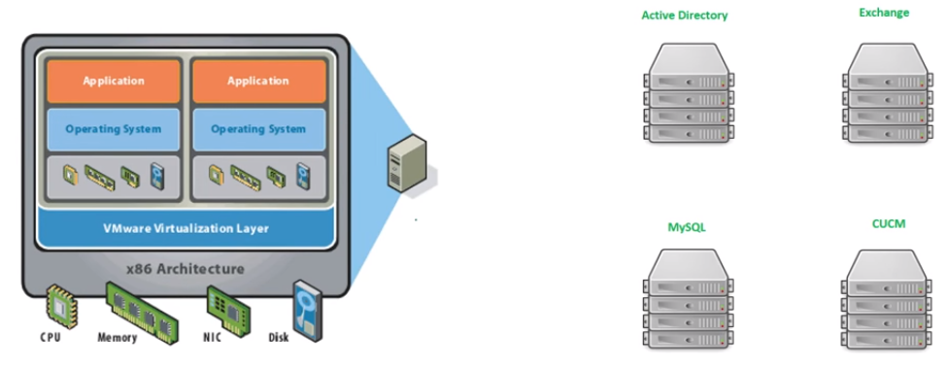
Рис.1.1.1 Віртуалізована та невіртуалізована структура серверної системи
Раніше системи будувались за децентралізованою методологією, тобто під кожну окрему складову частину системи виділялись невеличкі, не надто потужні, окремі сервери, які були правильно сконфігуровані на роботу між собою.
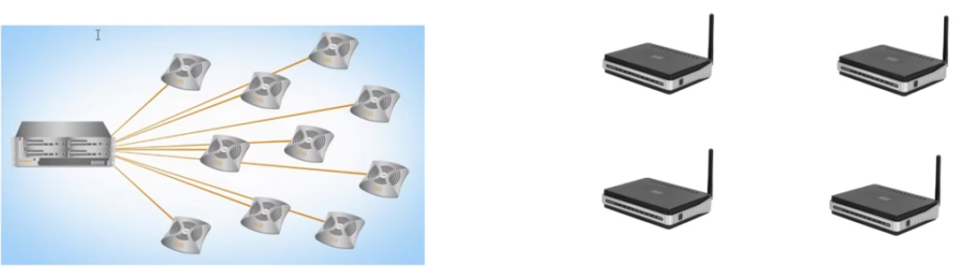
Рис.1.1.2 Централізована та децентралізована структура Wi-Fi системи
Хорошою ситуацією вважається, коли кожен Wi-Fi маршрутизатор керується за допомогою спеціального контролера. Поганою, відповідно, коли кожен маршрутизатор керується та конфігурується самостійно, а також має свій локальний рівень управління(control plane).
Базою класичних комп’ютерних мереж є мережевий пристрій, який, в свою чергу, складається з декількох основних рівнів(levels):
- Management level – один або декілька інтерфейсів для безпосереднього керування мережевим пристроєм
- Traffic management level - включає алгоритми маршрутизації, конструювання та управління потоками трафіку
- Traffic transmission level – функціонал для прямої, фізичної пересилки пакетів.
Кожен проміжний елемент роботи мережі, як правило, має децентралізоване керування, а також свою логіку, систему, алгоритми та протоколи для забезпечення подальшої роботи мережі, що, безсумнівно, не завжди може покрити абсолютно всі можливі виключні ситуації під час роботи мережі. З іншого боку тотальна стандартизація сучасного мережевого обладнання створює досить дивні ситуації, коли вузько орієнтована мережа з обмеженим пакетом завдань використовується приблизно на 50% за рахунок відсутності необхідності певних функціональних особливостей в деяких видах вендорного обладнання, не кажучи вже про ціну, яку доводиться платити за таке обладнання. Всі ці аспекти привели сучасну сферу інформаційних та мережевих технологій до пошуків альтернативних, більш високоякісних та дешевих методів керування та управління сучасними комп’ютерними мережами. Таке рішення було знайдене у вигляді технології програмно-конфігурованих мереж SDN. В основі даної технології знаходить абсолютно протилежна концепція побудови та управління мережами, централізована, що дозволяє з великою долею вірогідності побороти велику кількість вище перечислених недоліків та проблем.

Опис технології SDN.
Програмно-конфігурована мережа - мережа передачі даних, в якій рівень управління мережею відділений від пристроїв передачі даних і реалізується програмно, одна з форм віртуалізації обчислювальних ресурсів. Дані передаються відповідно до таблиць маршрутизації, що зберігаються на апаратних системах, як і раніше. Але ці таблиці централізовано управляються віддаленою системою, у зв'язку з чим адміністратору не потрібно змінювати таблиці на кожному комутаторі. В ідеальному випадку всі мережеві компоненти повинні управлятися і налаштовуватися в ході однієї операції. Спільна робота компонентів програмно обумовленої мережі може бути заснована на стандарті OpenFlow. [41]
Програмно-конфігуровані мережі ефективні для побудови інфраструктурних хмарних сервісів, в умовах коли за запитом від споживачів послуг необхідно автоматично і в найкоротші терміни створювати віртуальні вузли і виділяти віртуальні мережеві ресурси для них. [41]
Також програмно-конфігуровані мережі доцільні в умовах великих центрів обробки даних, дозволяючи скоротити витрати на супровід мережі за рахунок централізації управління на програмному контролері і підвищити відсоток використання ресурсів мережі завдяки динамічному управлінню Іншим перспективним застосуванням програмно-конфігурованих мереж вважаються додатки в концепції «інтернету речей». Це концепція комунікаційної мережі фізичних або віртуальних об'єктів («речей»), які мають технології для взаємодії між собою та з оточуючим середовищем, а також можуть виконувати певні дії без втручання людини. [41]
В архітектурі SDN, рівні керування трафіком і передачі даних відмежовуються за рахунок переносу функцій управління з маршрутизаторів в прикладний програмний інтерфейс, що виконується на окремому сервері (контролері). Вперше ідея таких мереж була озвучена спеціалістами Стенфордського та університету Берклі в 2006 році. На той момент їх дослідження викликали інтерес лише в академічних колах. Згодом даною ідеєю зацікавились лідируючі вендори мережевого обладнання, що утворили в 2011 році консорціум Open Networking Foundation (ONF). [2]
Програмно-конфігуровані мережі – це, в першу чергу, віртуалізовані мережі. Вони складаються з досить великої кількості віртуалізованих обчислювальних ресурсів, мережевих сервісів, тощо. Це дозволяє досить ефективно та, що найбільш важливо, якісно розподіляти та виділяти необхідну кількість ресурсів без повноцінного переобладнання або реконфігурації системи.
Віртуалізація дозволяє досить швидко реагувати на зміни в системі та є досить простим та ефективним методом масштабування систем. При необхідності, є можливість досить швидко розширити функціонал системи за рахунок додавання декількох віртуалізованих серверів та налагодити їх взаємодію.
При достатній кваліфікації системних адміністраторів можливо навіть застосування технології розбиття кластерів на окремі компоненти на їх віртуалізація.
Такий великих спектр конфігураційних можливостей представляє собою надзвичайно велику перевагу в порівнянні з класичною методом побудови мереж та розподілу ресурсів між ними.

Фактично для технології SDN найбільш прийнятними є два види віртуалізації:
- Апаратна віртуалізація
- Програмна віртуалізація
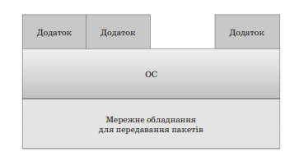 Рис.1.2.1 Структура взаємодії мережі з прикладними програмними інтерфейсами за відсутністю віртуалізації
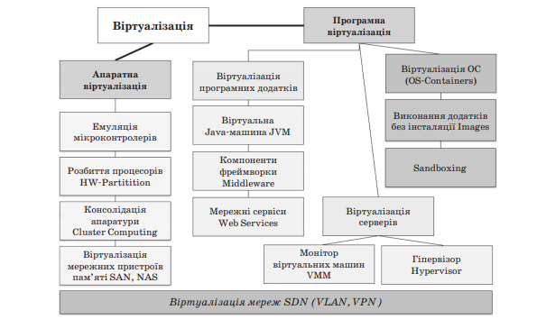
Рис.1.2.2 Діаграма віртуалізації для SDN мереж

Структура SDN мережі показана на рис 1.2.3.

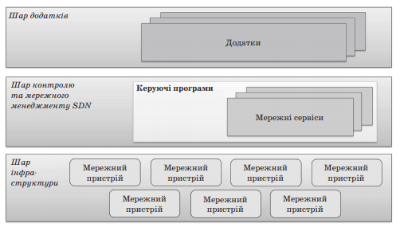
Рис.1.2.3 Структура SDN мережі
На рис. 1.2.3 показано, що базова архітектура SDN мережі складається з трьох основних рівнів(шарів):
- Рівень мережевої інфраструктури.
Даний рівень відповідає безпосередньо за передачу даних по мережі. Його основна реалізація локалізується на мережевих пристроях.
- Рівень контролю та управління мережею.
Даний рівень концентрує основні засоби контролю за мережею на центральному контролері, частково знімаючи навантаження з мережевих пристроїв. Якщо дивитись з зовсім ідеалізованої точки зору, то чим масштабніше буде реалізований рівень контролю та управління мережею на конкретній мережі, тим більше система буде схильна до універсальності масштабування та відмовостійкості. Адже у випадку повного припинення та зменшення відповідальності за площину контролю з мережевих пристроїв, можно досягти високого рівня абстракції мережі, що безумовно є дуже цінним показником якості та надійності системи.
- Рівень додатків.
Даний рівень вважається відповідальним за реалізацію завдань або функцій більш високого рівня. Це достигається за рахунок створення високорівневих додатків з різними реалізаціями прикладних програмних інтерфейсів. Взаємодія між різними рівнями реалізується за рахунок прикладних програмних інтерфейсів, які можуть бути розроблені майже на будь-якій високорівневій мові програмування.
Самі ці три основні рівні вкупі з певними стандартами управління та трафіку даних являють собою основну структуру мережі SDN.
На сьогодні, існує досить велика кількість протоколів управління та побудови архітектури SDN мереж, але, фактично, основним та найбільш успішним являється протокол OpenFlow, який є відкритим стандартом з повним описом всіх вимог та потреб для комутаторів віддаленого керування мережею. Протокол OpenFlow також є визнаним і підтримуваним стандартом організації Open Networks Foundation. Рівень контролю та інфраструктури взаємодіють саме за правилами даного протоколу.
В традиційних мережах для вирішення завдань трафіку даних, передачі пакетів інформації від одного вузла до іншого, опрацювання даних пакетів та їх подальше розподілення за каналами зв’язку між вузлами – всі ці речі виконували маршрутизатори. Очевидно зрозуміло, що така велика кількість відповідальності на одну мережеву одиницю є досить ризикованим рішенням, адже при будь-якому непередбачуваному випадку вся робота система може бути призупиненою через цей досить вразливий до впливу елемент.
В технології програмно-конфігурованих, на найнижчому рівні, не існує елементів які можна було б явно назвати маршрутизаторами. Безпосередньо сама мережа складається з певної кількості комутаторів та контролерів. Проте в програмно-конфігурованих мережах не існує прямої необхідності в присутності маршрутизаторів, адже сама система реалізує всі функції контролера у вигляді прикладного програмного інтерфейсу на рівні додатків.
В досить широкому сенсі контролери працюють за принципом критеріїв співпадіння та рефлективних дій у відповідь на запити системи. Даний принцип використовується для інструкції комутаторів по вирішення проблем передачі пакетів інформації по каналах зв'язку мережі. Відповідно, при максимальних рівнях абстракції деякі комутатори взагалі можуть не містити ніякої логіки керування, а вся відповідальність повністю перекладається на контролер. Такі комутатори можуть називатись «пустими» комутаторами. Але для сучасних реалій, вони зазвичай не використовуються, адже процес поринення мереж у класичну методологію побудови мереж зайшов досить далеко і досить цінною якістю мережі вважається її можливості до абстрактної взаємодії з різними видами обладнання. Таким чином достигається можливість підтримки стандартів зв’язку старого типу.
Серед критеріїв співпадіння можуть бути практично всі відомі ідентифікуючі характеристики мереж. Це може бути MAC адреса кінцевого вузла шляху. В даному випадку контролери забезпечуються поведінку як комутатори рівня L2, тобто комутатори канального рівня моделі OSI. Це може бути IP адреса кінцевого вузла шляху, тобто це вже рівень L3, рівень маршрутизатора, в залежності від політик маршрутизації. Також це можуть бути різного рівня поля заголовків запитів протоколів. Всі ці особливості дозволяють виключити безпосередньо елементи маршрутизації з ланцюга структури мережі, а у відповідь система отримує навіть більше.
Для уникнення створення слабкого елементу у вигляді одного контролера на велику кількість обладнання, використовується практика розбиття мережі на підмережі. Це дозволяє системі якісно зберігати її відмовостійкість та у випадку виходу з ладу одного з ключових контролерів, система зможе продовжити процес пересилки пакетів через іншу підмережу, а відповідно через інший контролер. Для взаємодії підмереж використовуються маршрутизатори підмереж. Не дивлячись на те, що в самих підмережах явно маршрутизатори відсутні, для їх взаємодії вони досі є ключевими елементами.
Останнім часом така модель роботи систем вже була прийнята світовою спільнотою і не піддавалась спробам покращень чи вдосконалень. Практично всі спроби були направлені на пришвидшення роботи мережевих пристроїв, їх обчислювальну потужність, апаратне прискорення, програмне забезпечення, інтерфейси взаємодії, нові функціональні особливості – все аби пришвидшити процес маршрутизації окремих пакетів інформації.
В той самий час вся суть рівню управління зводилась до організації та впровадження надскладних алгоритмів маршрутизації або на конфігурації та налаштування мережі за допомогою командного рядка операційної системи. Такі особливості розвитку були досить вигідними для провідних вендорів ринку програмного забезпечення і дуже невигідними для кінцевого споживача: клієнтів, бізнесу, користувачів, науковців. Це пояснюється досить простими економічними процесами. За відсутності загальної світової стандартизації мережевого обладнання провідні лідери ринку були поринені в гонку за найбільш функціональним обладнання та намагались якомога швидше ввести нові лінійку стандартизованого програмного забезпечення, для взаємодії з яким кінцевому користувачу доводилось отримувати досить велику кількість технічних сертифікацій. Це створювало досить велике економічне навантаження на ринок комп’ютерних мереж та досить сильно сповільнювало розвиток систем та технологій.
Також це дозволяло провідним вендорам встановлювати стандарти взаємодії обладнання лише за власними зразками так, щоб користувач, маючи вже певну кількість одиниць обладнання певних компаній був змушений продовжувати користуватись послугами та обладнанням того ж вендора, що безпосередньо переростало в досить масштабні економічні війни, а згодом і розвитку методології централізованого управління за різними напрямками та протоколами.

Новий підхід до стандартизація в SDN мережах заключається в абсолютній можливості для кінцевого користувача обирати архітектуру та модель термінального контролера або використоввати готові рішення чи навіть розробляти власноруч прикладні програмні інтерфейси для їх взаємодії. Це сутттєво знижує економічне навантаження на кіневого користувача та дозволяє йому обирати обладнання не за його сумісністю зі вже існуючим, а навпаки підбирати максимально зручну інфраструктуру для якісної роботи систем під конкретні завдання.
Що стосується взаємодії мережевих комутаторів та контролерів, це відбувається за рахунок стандартів та правил, реалізованих в протоколі OpenFlow. Мережевий комутатор повинен містити в собі таблицю груп, таблицю потоків даних, підтримувати різні канали зв’язку для взаємодії з термінальним сервером(контролером), який є ключовим елементом в роботі мережі. За стандратами протоколу OpenFlow, системі програмно-конфігурованих мереж контролер є фізичним термінальним сервером, який має можливості керувати великою множиною мережевих комутаторів, а також підтримує різні рівні управління за рахунок реалізації на його основі спеціальної операційної системи. Дана операційна система має роль низькорівневого регулятора мережі, її сегментів, а також отримує моніторинг станів мережвих пристроїв, їх завантаженості, кількості пам’яті, тощо.
Контролер повинен мати декілька видів спеціального програмного забезпечення, яке би було сумісним з прикладними програмними інтерфейсами та могло б мати фізичну можливість керувати комутаторами, будувати мережеві топології, централізувати їх управління.
На сьогодні, не існує чітких стандартів або характеристик для впровадження методів взаємодії з вищими рівнями архітектури програмно-конфігурованих мереж. Основою їх взаємодії найчастіше виступають RESTful прикладні програмні інтерфейси, але це не означає, що такі інтерфейси є стандартизованими. Більшість програмного забезпечення розробляється під спеціалізовані ситуації і дуже легко може виникнути ситуація, коли програмне забезпечення, яке працює на одному контролері не буде правильно працювати на іншому.
Де факто стандартом одиниці передачі інформації в мережі на сьогодні являється пакет. Кожен пакет містить в собі необхідно кількість заголовків, поміток, адресової інформації отримувача – все це дозволяє керуючому рівню систему якісно та швидко виявляти напрямок передачі пакету до наступного вузла, і так далі.
Варто зазначити, що на більш високих рівнях абстракції даний підхід розвинувся ще далі і сьогодні вже більшість прикладних програмних інтерфейсів створюють для себе спеціальні потоки передачі даних у вигляді пакетів. Чим більш високим буде рівень управління за кожним потоком пакетів, тим більше якісним буде, відповідно, передача даних мережею. Але очевидно, що кожен поток даних не може бути правильно та логічно керованим та проконтрольованим, адже для цього необхідна досить велика кількість ресурсів процесора, які не завжди є у середньостатистичного користувача, тому, фактично, найбільш переважаючим методом керування передачею пакетів в мережі сьогодні являються пули потоків за певними напрямковими характеристиками, як, наприклад: кінцевий напрямок передачі, проміжний елемент, вузол, прикладний програмний інтерфейс, тощо.
Але навіть не завжди проблема криється лише у вигляді браку ресурсі, потужності чи економічної вигоди. Програмно-конфігуровані мережі, які побудовані на базі повністю відокремленої логіки мають досить складний шар взаємодії між рівнем керування та рівнем безпосередньої передачі даних. Цього вже достатньо аби створити досить вагоме навантаження на канали передачі даних мережі. Саме передача даних з акцентом на контроль пакетів буде створювати досить помітну затримку та призведе до збільшення часу відгуку або відповіді системи при обробці конкретних пакетів.
Що стосується керування окремими потоками даних, тут ситуація вже значно покращується за рахунок можливості застосування певних правил або політик керування до всього потоку пакетів інформації. Це відбувається за рахунок застосування правила або політики лише до першого вхідного пакета і якщо всіх їх напрямкові заголовки та характеристики співпадають то можливе застосування і до наступних пакетів в конкретному потоці інформації.
Третім етапом покращення керування за протоколом OpenFlow можна виділити метод групування потоків передачі пакетів інформації. В такому випадку всі правили та політики керування пересилкою даних застосовуються відразу до всієї групи потоків, що, в свою чергу, дозволяє досить сильно знизити рівень навантаження на мережеві елементи.
При орієнтації на способи керування потоками передачі пакетів інформації можуть виникати тимчасові затримки лише у випадку, коли найперший пакет потоку передається на контролер для вибору подальшої способу його взаємодії, наприклад: затримка пакета, пересилка пакета далі, відкидання пакета. Всі наступні пакети не потребують відповіді від контролера, адже вони наслідують всі правила і політики від найпершого пакета. В загальному, середньостатистичному випадку дані затримки можна не брати до уваги, адже в потоках передачі пакетів інформації може буде дуже велика кількість пакетів і затримка на маршрутизацію керування цього пакету не несе серйозної загрози швидкодії системи. Варто звертати увагу на розміщення контролера відносно загальної інфраструктури мережі, адже у випадку дуже географічно-віддаленого розміщення контролера від основних елементів систем, навіть керування трафіку потоків пакетів можуть створювати суттєві затримки. Саме тому при проектуванні сучасних програмно-конфігурованих мереж переважно застосовуються архітектури побудови при яких контролер знаходиться досить близько до загальної інфраструктури мережі.
З іншого боку, якщо в системі переважно знаходяться лише досить невеликі за розмірністю пакетів потоки, або потоки з коротким життєвим циклом, то при можливій необхідності виконання масштабування інфраструктури системи може виникнути ситуація надто великої кількості запитів до контролера для вибору способу їх керування, навіть при урахуванні керування потоками передачі пакетів інформації.
На сьогодні існує два основних методи встановлення політик пересилки пакетів інформації для новостворених потоків в системі програмно-конфігурованих мереж.
- Реактивний спосіб – спосіб, при якому контролер отримує запити від мережевих елементів, які потребують керування. В свою чергу, контролер займається виокремленням даних з хедерів або підзаголовків запитів на основі яких від будує певні правила та встановлює їх на мережеві елементи від яких був отриманий відповідний запит.
- Проактивний спосіб – спосіб, при якому контролер вибудовує певну деревовидну ієрархію структури вузлів мережевих елементів і, рухаючись по сформованій ієрархії, розповсюджує правила та політики керування трафіком пакетів мережевої інформації. Це дозволяє покрити практично всі можливі варіанти створення нових потоків передачі пакетів, але, в свою чергу, накладає деякі обмеження на швидкість системи, оскільки час отримання правила буде напряму залежати від вибору алгоритму пошуку відповідного вузла дерева ієрархії, а також потребує досить значного часу на початкову конфігурацію дерева вузлів.
В будь-якому випадку, який би не був обраний метод організації керування пересилкою пакетів інформації, для його правильного та швидкого функціонування необхідно мати якісний канал зв’язку, через який контролер буде відправляти команди. Існує досить багато методів для побудови таких каналів зв’язку лише в протоколі OpenFlow.
Варто зазначити, що сучасні провідні вендори мережевого обладнання конкурують між собою в питаннях доцільності використання даного протоколу і деякі компанії або вже працюють за новими протоколи або ще намагаються правильно їх сконфігурувати та налаштувати. В інших реалізаціях протоколів також існують подібні зв’язки і для них, відповідно, існують нові способи побудови каналів зв’язку з контролерами.

Не дивлячись на велику кількість реалізацій зв’язків між мережевими елементами і контролерами існує всього два найбільш відповідних стандартів до сучасних потреб в області реалізації протоколу OpenFlow.
- Канал внутрішнього діапазону(In band).
В даному підході використовується метод передачі керуючої інформації за допомогою залучення ресурсів мережі передачі даних. Цей метод дає можливість досить компактно та зручно розбудувати мережеву інфраструктуру в програмно-конфігурованій мережі, оскільки велика кількість керуючої інформації буде передаватись разом із безпосередньо трафіком даних. Це дозволить затрачати менше часу на проектування мереж та дозволить сильно економічно підійти питання організації.
Але дану особливість можна вважати як плюсом, так і мінусом, оскільки передача керуючого трафіку разом із загальним трафіком може створювати досить значні затримки при передачі даних. При надто великій навантаженості на вузли системи може виникати ситуація їх досить серйозної перенавантаженості, що з часом призведе до зменшення їх ресурсу, падінню їх швидкісних та відмовостійких характеристик або навіть до їх повного відмови, що призведе до появи досить вразливого місця в системі для можливості теоретичних атак або впливів на роботу самого контролера.
Для роботи з таким методом керування доводиться проектувати досить серйозні прикладні програмні інтерфейси аби правильно розподіляти ресурси системи аби не випадково не створити ситуацію досить сильного навантаження на канали зв’язку або мережеві елементи.
Серед методів захисту каналів керування існує рішення, яке базується в стандартах протоколу OpenFlow. Даний протокол підтримує захист на транспортному рівні (TLS – Transport Layer Security). Це дозволяє системі, при дуже явній необхідності, створювати захищені зв’язки передачі даних між контролерами та мережевими елементами.

- Канал зовнішнього діапазону (Out of band).
Досить простий та надійний спосіб в якому всі правила керування та політики передають через окремий, незалежний канал зв’язку, тобто для цього створюються окремі канали, які не використовують ресурси каналів передачі трафіку даних. Для контрольного трафіку на мережевих елементах використовується спеціальний окремий порт.
Серед переваг даного методу можна виділити його більшу надійність та стабільність порівняно з попереднім методом, адже контрольний трафік та трафік даних не конкурують між собою при цьому не створюючи жодних підстав для затримок, перенавантаження чи інших проблем на каналах зв’язку або окремих мережевих елементах. Також даних метод дозволяє досить вищого рівня безпеки каналів зв’язку у порівнянні з попереднім методом за рахунок не можливості мережевих елементів та вузлів мережі мати доступ до мережі керування.
З іншого боку для отримання даних переваг необхідно затратити досить велику кількість часу на розробку інфраструктури мережі, мати досить значний економічний ресурс для побудови каналів зв’язку.
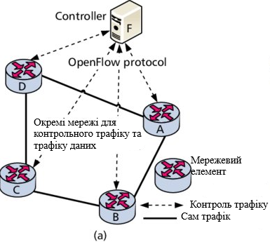
Рис. 1.2.4 Канал зовнішнього діапазону
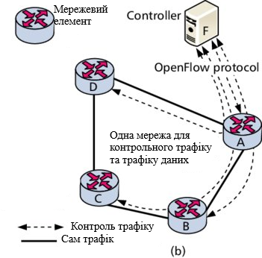
Рис. 1.2.5 Канал внутрішнього діапазону

Дані два методи є найбільш популярними, оскільки вони майже повністю покривають весь спектр потреб користувачів. Якщо вам не важлива досить велика швидкість та існують обмеження в економічних ресурсах, краще підійде канал внутрішнього діапазону. Якщо ж швидкість відіграє ключову роль в роботі системи – канал зовнішнього зв’язку.
При якісному та правильному налаштуванні каналів зв’язку, протокол OpenFlow гарантує високу якість на надійність доставки пакетів інформації. Якщо ж виникає ситуація, коли за певних обставин контролер не має можливості передавати трафік через канали зв'язку, наприклад вихід з ладу каналів зв'язку без можливості реконфігурації маршрутів, то контролер не має можливості отримувати інформацію про стан мережі та її каналів. Тому використання методу перевірки на фактичному шляху під час безпосередньої передачі трафіку не є досить ефективним. Для реалізації даного завдання за протоколом OpenFlow використовується метод тимчасового прослуховування каналів зв’язку. Тобто контролер відправляє певну кількість контрольованих пакетів за певними правилами керування безпосередньо застосованими до цих пакетів і з певною періодичністю прослуховує мережі на наявність недоліків чи проблем. При отриманні даних пакетів, отримувач обов’язково повинен відправити відповіді з певними кодами помилок або недоліків, якщо вони є. Для реалізації цього методу використовуються службові повідомлення формату Echo. Разом вкупі всі ці особливості дозволяють якісно та профілактично перевіряти пропускну спроможність(bandwidth), з'єднання, затримки, час відгуку, інформацію про порти, тощо.
За основою протоколу OpenFlow використовується поняття контролера. Контролер – найголовніший елемент програмно-конфігурованої мережі. Він аналізує топологію та інфраструктуру мережі, на основі якої будуються TLS захищені канали зв'язку і за допомогою прикладного програмного інтерфейсу, написаного на високорівневих мовах програмування передає трафік даних, трафік управління до мережевих елементів, які за найбільш стандартизованою реалізацією повинні підтримувати протокол OpenFlow.
Контролер – основна одиниця централізації роботи всієї системи. Він виконує досить велику кількість активного навантаження та контролює всі процеси підконтрольної йому мережі, починаючи від керування до передачі трафіку.
Основні зони відповідальності контролера в системі програмно-конфігурованих мереж:
- Керування мережевими елементами. Фізично мережевими елементами зазвичай виступають мережеві комутатори, які частково або повністю передають відповідальність за керування маршрутизацією контролеру системи.
- Конфігурація топологічних характеристик:
- Безпосередня конфігурація топології
- Взаємодія елементів мережі
- Додавання або видалення нових вузлів
- Налаштування каналів зв’язку в новостворених елементах та надання їм правил організації передачі трафіку керування
- Керування рівнем додатків за допомогою прикладних програмних інтерфейсів. Практично на 100% робота та deployment керуючих додатків залежить від налаштування контролера та характеристик його операційної системи, властивостей його «мізків».
Сюди входять наступні завдання:
- Паралельна організація роботи певних піддодатків
- Реєстрація та введення нового програмного забезпечення
- Тестування за допомогою елементів прослуховування мережі
- Обробка відповідей від мережевих елементів
- Взаємодія між додатками та мережевою інфраструктурою за допомогою прикладних програмних інтерфейсів
- Розстановка пріоритетних шляхів проходження потоків пакетів інформації в залежності поточної ситуації на каналах зв’язку. Балансування навантаження вузлів мережі та її каналів зв’язку.
- Введення певної оціночної системи пріоритетів запитів на роботу додатків
- Організація автоматизації можливих обробок відповідей на запити у зв’язку з теоретично можливими змінами в системі
- При наявності декількох активних ядер на термінальному сервері, задання способу керування та синхронізації роботи системи.
- Організація сповіщень про початок роботи певних потоків з певними видами ресурсів
- Організація роботи за спільними ресурсами шляхом введення моніторів
- Забезпечення можливості організувати volatile маркери на ресурси які система має завжди оновлювати при змінах внаслідок роботи потоків.
- Моніторингова служба навантаження та використання ресурсів потоками
Серед загальних недоліків програмно-конфігурованих мереж можна виділити наявність єдиного вразливого елемента у вигляді контролера. З практичної точки зору найбільш популярним вирішенням даної проблеми є розбиття мережі на підмережі та розмежування зони відповідальності окремого контролера на меншу зону відповідальності, а також додавання нових контролерів в систему. Це рішення є досить простим адже при правильно та якісному розбитті мережі на підмережі можна досягти ситуації коли прикладні програмні інтерфейси, розроблені для певного конкретного контролера можуть бут застосовані до множини таких самих контролерів.
Варто зауважити, що таке рішення не є передбаченим за стандартами реалізації протоколу OpenFlow, тому дуже часто можна зустріти ситуація коли для взаємодії між певною множиною базово схожих контролерів все-таки використовуються маршрутизатори з розподіленою логікою керування. Така система дозволяє досить якісно захистити систему, розподілити зони відповідальності та, в той самий час, не створювати досить тяжку розподілену конфігурацію за класичною систему організації мереж. Така система досить легко маршрутизується та конфігурується самостійно.В такому випадку виникає інша ситуація, коли маршрутизатори стають відповідно вразливими елементами мережей, каналів зв’язку та є вразливими то атак. Зазвичай в такому випадку можуть бути створені кластери маршрутизаторів за єдиною конфігурацією.
Структура програмно-конфігурованих мереж на інфраструктурному рівні не передбачає існування певних конкретних об’єктів. В даній термінології будь-який мережевий вузол не несе в собі логіки маршрутизації, яка повністю зосереджена на основі взаємодії по прикладному програмному інтерфейсу з контролером. Саме тому було прийнято рішення ввести спеціалізований термін «комутатор ПКМ», який фізично може бути будь-яким мережевим пристроєм передачі даних:

- Маршрутизатор
- Комутатор
- Точка доступу для бездротових мереж
- Віртуалізоване обладнання
В подальшому термін «комутатор ПКМ» буде замінено словом «комутатор» для простоти розуміння.
За стандартами протоколу OpenFlow комутатор має декілька основих ключових складових:
- Стандарти та інтерфейси для підтримки роботи протоколу OpenFlow. В першу чергу, це застосовується для правильного управління каналами та потоками трафіку даних та управління.
- Комплексні таблиці потоків та правила обробки наступних пакетів інформації. Таблиці потоків містять в собі повну інформацію про потоки, правила обробки пакетів та їх послідовність.
- Захищені канали зв’язку. Контролер та комутатор повинні бути пов’язані за допомогою якісного та захищеного елементу зв’язку мереж аби запобігти неочікуваним поломкам або перенавантаженням систем під час її роботи.
Кожен комутатор, відповідно, містить в собі окрему таблицю потоків. Така таблиця складається з полів, кожне з яких містить інформацію про:
- Правила або політики співвідповідності вхідних та вихідних пакетів, а також правила їх обробки та подальшої пересилки за ключами співвідповідності.
- Множина наборів інструкцій за окремими важливими параметрами. Дана інформація напряму корелюється з інформацією про відповідність вхідних та вихідних потоків пакетів інформації. Відповідно до співвідношень пакетів за окремими правила з першої колонки, для окремих пакетів застосовуються правила обробки.
- Каунтери та логери, які застосовються для ефективного та швидкого збору статистичної та логерної інформацію про роботи системи. Оскільки більшість такої інформації зазвичай є зосередженої на контролері, для ефективного налаштування та автоматизації збору логувальної інформації може бути використана система Elasticsearch. А для візуалізація або парсингу логів розширення до Elasticsearch додаток Kibana.
Для обробки та верифікації отриманої інформації використовуються спеціальні OpenFlow конвеєри, які містять у собі певну кількість реляційних таблиць. Дані конвеєри забезпечують ефективний аналіз та модифікацію різного виду службової інформації такої як:
- Логи
- Заголовки запитів
- Заголовки пакетів
- Кеш інформація
Дана автоматизована система працює за досить простим зрозумілим алгоритмом аналізу:
- Комутатор OpenFlow отримує пакети з потоків.
- Комутатор отримує інформацію шляхом видобування з пакету його заголовків.
- Проходить етап двухетапного порівняння заголовків з полями таблиці потоків на конвеєрі.
- У випадку співпадіння відбувається, комутатор виконую послідовність дій, які прописані в таблиці правил та обробок на конвеєрі дл набору інструкцій.
- Якщо співпадіння не було знайдено відбувається процес тимчасової неоднозначності. Комутатор повторно робить запит до конвеєра на рахунок звертання до спеціальної окремої колонки в таблиці під назвою «Значення відсутнє», яку повинна мати кожна таблиця. З даної таблиці комутатор отримує множину інструкцій, які в подальшому будуть застосовані до відповідних пакетів інформації. Зазвичай такі таблиці містять команди для спеціальних нетипових задач. Дана колонка таблиці може містити наступні інструкції:
- Відкидання пакету
- Зворотня відправка пакету
- Відправка пакету по іншому каналу зв’язку
- Трансферинг інформації для перевірки за іншою таблицею потоків, оскільки за останніми версіями протоколу OpenFlow має можливість підтримки множин таблиць потоків, а також обробку даних за допомогою конвеєру
В останньому випадку існує цілком працездатний алгоритм вирішення завдання обробки пакету для якого не було знайдено співвідношень в конвеєрній таблиці. В такому випадку отриманий пакет пересилається за допомогою спеціального віртуального порту каналами зв’язку на контролері. Контролер, в свою чергу, відправляє відповідь у вигляді спеціальної множини команд, які повинні бути застосовані до даного пакету. Якщо ж сталась ситуація, коли необхідно даний пакет проігнорувати, то відповідь контролера просто не буде містити команд.
Коли комутатор отримує список необхідних до виконання команд, він автоматично формує встановлює певні значення часу, коли при неможливості виконання правила за певний проміжок часу внаслідок затримки або невідповідності конфігурації, після якого дана команда буде видалена. Зазвичай така операція виконується незалежно від того в якій робочій фазі знаходиться відповідний потік передачі даних.
Також, що стосується комутаторів, то вони повинні максимально активно співпрацювати з контролером. В їх безпосередні задачі входить абсолютна реакція на всі запити та сигнали прослуховування від відповідного контролера. Це може бути проста відповідь на запит або ж відповідна обробка запиту від контролера. Також існує множина відповідей з певними кодуючими кодами, які в розшифрованому вигляді містять в собі описи та означення помилок, у зв’язку з якими не має можливості якісно обробити повідомлення від комутатора.
В сучасній архітектурі побудови програмно-конфігурованих мереж існує два основних типи будови комутаторів.
- Комутатори, які підтримують лише протокол OpenFlow та можуть працювати лише за його стандартами
- Комутатори, які окрім взаємодії з протоколом OenFlow мають можливість підтримки класичних функцій рівнів L2, L3.
Другий вид комутаторів мають безпосередню можливість обробляти потоки пакетів у відповідності до таблиць та конвеєрів OpenFlow або відповідно до стандартів та логіки того мережевого обладнання з якими доводиться фактично мати справу при передачі даних. Також можлива функція частково або періодичного комбінування роботи системи у зв'язку з відповідними потребами на певний вид послуг. Іншою важливою особливістю другого виду гібридних комутатів являється можливість передачі пакету, який не був правильно ідентифікований за жодним правилом подальшої передачі, засобами стандартної організації роботи системи, тобто за допомогою стандартних IP схем маршрутизації передачі даних

Опис існуючих рішень
Одним з найважливіших елементів ПКМ являється контролер. На сьогодні, більшість реалізацій від провідних компаній розробників базуються на стандарті протоколу OpenFlow, який, в свою чергу, базується на множині таблиць з протокольними заголовками за допомогою яких будуються дерева співвідповідності для потоків пакетів інформації. Але програмно-конфігуровані мережу – це не тільки про OpenFlow. Сьогодні вже існує досить велика кількість розроблюваного і вже введеного в експлуатація обладнання пі базою інших протоколів. Наприклад компанія Huawei на базі протоколу OpenFlow розробила свій власний протокол Protocol Oblivious Forwarding (POF). Головною особливістю даного протоколу є можливість виборів стандартів використання. Іншими словами, дана технологія дозволяє користуватись протоколом Protocol Oblivious Forwarding (POF) для будь-якого обладнання (переважно обладнання Huawei) або ж, якщо необхідно, завжди можна перейти до використання протоколу OpenFlow.
Компанія Hewlett Packard окрім стандарту OpenFlow також має обладнання за протоколами SNMP та NetConf.
Компанії Brocade та Extreme Networks розробили свій власний ПКМ контролер на базі технології з відкритими висхідними кодами OpenDaylight. Відповідно дана технологія має можливості підтримки NETCONF, OVSDB, BGP-LS, PCEP протоколів, окрім OpenFlow.
Не зважаючи на те, що технологія ПКМ на базі OpenFlow ще не встигла досягти розповсюдження, дослідники з усього світу вже шукають кращі рішення, які могли б замінити OpenFlow і метод стандартизація протоколів для ПКМ в цілому. Компанія The P4 Language Consortium розробила спеціальну окрему мову програмування P4(Programming Protocol-Independent Packet Processors).
Підхід до створення цієї мови є дійсно революційним, адже в його основах закладено підхід до зміни епохи стандартизації протоколів. Перед тим як протокол мав можливість бути застосованим до ПКМ він має пройти досить довгий шлях підтвердження через спеціальний стандартизаційний комітет IETF(Internet Engineering Task Force). Це досить довгий процес, після якого провідні вендори ціпів та плат мають збудувати та спроектувати спеціальне обладнання для реалізації даного стандарту, а також провести якісне тестування яке може відбуватись навіть декілька років. І після всіх цих операції, ніхто не гарантую, що при розробці протоколу була допущена неточність і потрібно буде щось змінити. Доведеться пройти майже весь шлях знову. Дані процеси досить сильно затримують процес розвитку програмно-конфігурованих мереж в першу чергу.
Основною ідеєю мови P4 є перекладення відповідальності в ідентифікації та обробки даних від мережевих елементів на розробника. Завдання розробника – методами P4 ефективно імплементувати мережевий стек технологій в апаратне забезпечення. Мова пропонує розробнику власними силами в короткий проміжок часу вирішити питання абстракції даних, парсингу інформації, заголовків, дії з ключами шифрування і тд. Мова фізично не має готових шаблонів ідентифікації технологій Ethernet чи IP. Методами P4 розробник може самостійно задати функції перетворення та опрацювання пакетів, портів на основі вхідних даних. На сьогодні, P4 – є одним з найреволюційніших підходів для теоретичної майбутньої зміни протоколу OpenFlow.
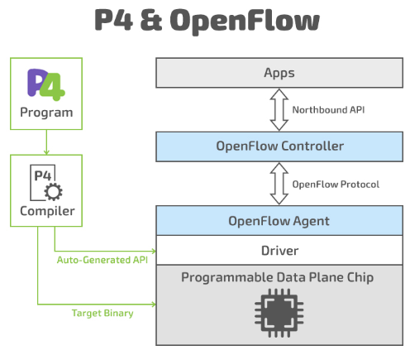
Рис. 1.3.1 Схема роботи P4
В пошуках альтернатив та конкуренції на ринку апаратного забезпечення дуже велика кількість компаній вступили в гонку розробки власних контролерів ПКМ. В табл. 1.3.1 зображено основні реалізації контролерів ПКМ.

Табл. 1.3.1
Марка контролера | Високорівнева мова програмування | Наявність технології open-source | Вендор | Коротка характеристика
Open SDN controller | Java | Ні | Cisco | Базується на технології Opendaylight
Agile controller | Java | Ні | Huawei | Базується на технології Opendaylight
Virtual Application Networks SDN Controller | Невідомо | Ні | Hewlett Packard Enterprise | Контролер побудований для роботи з архітектурою Hewlett Packard. Використовується разом з платформою організації ПКМ HPE SDN App Store
Networks OneController | Java | Ні | Extreme Networks | Базується на технології Opendaylight
Contrail | Python /C++ | Так | Juniper | Орієнтується на центри обробки даних та віртуалізовану роботу з їх мережами
Beacon | Java | Так | Stanford | Багатоплатформенний контролер OpenFlow на біза багатомодульної архітектури
Opendaylight | Java | Так | Linux Foundation | Контролер ПКМ, який базується на багатомодульній архітектурі. Має варіації роботи для віртуалізованих систем або ж для сервісних постачальників послуг. Отримав дуже широкий спектр використання. Також на його стандартах базується велика кількість інших контролерів
NOX | Python /C++ | Так | Nicira | Найперший OpenFlow контролер
POX | Python | Так | Nicira | Навчальна версія контролера NOX
Trema | Ruby/ C | Так | NEC | Бібліотека для розбудови нових контролерів OpenFlow
Floodlight | Java | Так | BigSwitch | Базується на стандартах контролера Beacon. Зосереджується на корпоративному рівні використання.

Що стосується вибору комутаторів то абсолютна більшість сучасних компаній пропонують мережеві елементи з вбудованою логікою. Це пояснюється бажанням проводити процес плавної міграції від класичних мереж до ПКМ. Але варто зазначити, що для при бажанні вже сьогодні можна придбати мережеві елементи з повною відсутністю логіки маршрутизації.
Також серед інтерфейсів взаємодії рівню додатків та рівню контролю використовується досить велика кількість методів:
- SOAP
- XML
- REST
- JSON
В більшості випадків вибір інтерфейсу пояснюється вибором мови програмування на якій будується контролер та її взаємодії з відповідним інтерфейсом.

Висновки до розділу 1
В даному розділі було описано проблематику переходу від класичних мереж до програмно-конфігурованих, технології віртуалізації, переваги та недоліки.
Було детально описано технологію ПКМ, її склад, будови, інтерфейси. Реалізація, методи зберігання та обробки інформації.
В результаті опису технології були виявлені наступні переваги:
- Можливість спрощення архітектури мережі шляхом додавання мережевих елементів з повною відсутністю логіки. В такому випадку зменшується також економічне навантаження на клієнта.
- Легкість та швидкість адміністрування, масштабування за рахунок централізованого керування.
- Вендорна незалежність. Можливість обрати програмне забезпечення на мережеві елементи будь-якого постачальника.
- Розділення рівня інфраструктури та управління.
- Практична можливість змін роботи системи в режимі реального часу за рахунок реалізації методів прослуховування мережі контролером та швидка реакції на запити.
- При використанні методів розбиття мереж можна використати вже існуюче програмне забезпечення повторно, при відповідності архітектури.
Варто також відмітити, що ПКМ все-таки мають певні недоліки:
- Безпосередня швидкість роботи всієї системи напряму залежить від швидкості програмного забезпечення та мережевих інтерфейсів на контролері.
- Оскільки в системі одночасну пересилаються два основних потоки інформації: трафік даних, трафік керування, при збільшенні кількості комутаторів, кількість трафіку пропорційно збільшується, що може не бути вчасно передбачено і призведе до перенавантаження каналів зв’язку, оскільки буде відбуватись конкуренція трафіку даних та трафіку керування.
- Контролер є потенційно можливою слабкою точкою в системі. Для того аби захистити його він можливого перенавантаження або його каналів зв’язку необхідно завчасно виділити певну кількість ресурсів для його захисту. Це може бути:
- Створення захищених каналів зв’язку TLS.
- Кластеризація контролерів
- Розбиття мережі на однакові сегменти підмереж між якими, в якості з’єднувача може виступити маршрутизатор.

РОЗДІЛ 2

ПРОЕКТУВАННЯ МОДЕЛІ КОНСТРУЮВАННЯ ТРАФІКУ

Вимоги до моделі
При проектуванні будь-якого програмного забезпечення варто на початковому етапі розробити стандарти, на які, в період розробки, буде орієнтуватись розробник. Так як ми маємо справу з телекомунікаційними мережами, то, очевидно, ми маємо розбити акцент на забезпечення відповідних якості та швидкості роботи системи.
Оскільки сучасний світ є практично повністю інтегрованим в мережу. Кожна секунда часу відмови або перенавантаження мережі може коштувати сотні тисяч доларів для бізнесу. Саме тому при розробці та проектування великих корпоративних мереж та засобів їх підтримки найперше на що варто звертати увагу це відмовостійкість. Розроблювана система зобов’язана працювати в будь-яку пору року, час доби, кількості користувачів, навантаження мережі. Іншими словами необхідно мати стандарти надійності системи.
Надійність(в рамках телекомунікаційних мереж) – здатність системи вчасно реагувати на зміни в її будові та швидко перебудовувати свою конфігурацію для найшвидшого відновлення роботи.
До основних показників надійності системи можна внести наступні параметри:
- Цілісність – система повинна мати захищені інтерфейси модифікації її внутрішніх станів, до яких можуть мати доступ лише об’єкти з відповідними правами доступу. Також система не повинна мати можливості міняти сама себе.
- Відмовостійкість – здатність постійно та безперешкодно утримувати відповідний стан внутрішніх елементів та конфігурацій за наявності певних правил експлуатації та на період чітко зазначеного проміжку часу.
- Доступність – система зобов’язано надати відповідні пакети послуг в будь-який момент часу.
- Захищеність – система та всі її інтерфейси передачі інформації повинні бути максимально захищені аби інформація, яка передається, не була перехоплена сторонніми особами.
- Можливість до швидкого відновлення – можливість легкого та швидкого переналаштування конфігурації, розбору, зміни обладнання, ремонту.
На етапі проектування при можливості вибору декількох варіантів розвитку подій, для кожного з вище зазначених параметрів проводиться оцінка, яка максимально точно демонструє фізичну можливість системи до підтримки даного параметру. Зазвичай оцінка кожного з параметрів відбувається в спеціальних одиницях надійності.
В свою чергу поняття надійності можна поділити на:
- Функціональну надійність
- Надійність інтерфейсів
- Програмну надійність
- Апаратну надійність
- Алгоритмічну надійність
- Надійність обслуговування
Функціональна надійність будується на основі функціональних особливостей, які повинна виконувати система. Іншими словами, потрібно зробити порівняльну характеристику очікуваних на реальних показників та якостей роботи системи і звертати увагу саме на якісну характеристику системи.
Надійність інтерфейсів – надійність в рамках якої відбуваються процеси порівняння та тестування каналів взаємодії системи з різними видами обладнання, моделями, моками або ж їх віртуалізованими аналогами.
Програмна надійність – надійність яка забезпечується різними видами тестування ще на етапі розробки програмного продукту. До видів такого тестування можна віднести основні методи тестування програмного забезпечення:
- Юніт тестування. Даний вид тестування знаходиться на найнижчому рівні ієрархії тестування. Він включає в себе детальне тестування функцій, методів програмного продукту за допомогою спеціальних бібліотек, фреймворків.
- Інтеграційне тестування. Тестування під час якого відбувається тестування декількох модулів програмного забезпечення одночасно для перевірки їх взаємодії.
- Системне тестування. Тестування всіх компонентів програмного забезпечення одночасно.
- Тестування навантаження. Перевірка системи на критичних рівнях навантаженості.
- Регресійне тестування. Тестування, яке перевіряє чи впливають новостворені функції або методи на уже існуючі елементи програмного забезпечення.
- Тестування захищеності. Перевірки безпеки системи. Сюди сходять: віруси, незахищені дані або канали передачі даних, конфіденційність, правила доступу.
- Мануальне тестування. Тестування під час якого реальні користувачі мають можливість перевірити правильність та зрозумілість роботи з системою.
Апаратна надійність – надійність яка включає в себе показники надійності та відмовостійкості мережевого обладнання.
Алгоритмічна надійність – надійність, яке полягає у виборі такого алгоритму обробки інформації, який би для будь-якого варіанту розвитку подій не створив надто великої складності, а тобто кількості необхідних до виконання операцій.
Надійність обслуговування – заключається в побудові відповідної архітектури системи, при якій відповідальність за ключові параметри системи буде роззосереджена між всіма мережевими елементами. Також має бути можливість ефективної та швидкої заміни певного обладнання для подальшого ремонту.
Дуже важливим параметром при розробці програмного забезпечення вчасно знайди баланс між надійністю та швидкодією програмного забезпечення. Робота системи, яка не відповідає параметрам та оцінкам очікуваної надійності, може бути суттєво повільнішою ніж потрібно. Також якщо в системі реалізовані практично всі можливі параметри надійності, навіть якщо вони не завжди потрібні системі та реально покривають очікуваний результат, то така система також може не відповідати по параметрам швидкодії.
Так як завданням даної магістерської дисертації є розробка способу формування багатоколійних непересічних каналів в програмно-конфігурованій мережі, то відповідно основна увага буде звертатись на показники алгоритмічної надійності у порівнянні з існуючими алгоритмами пошуку шляхів.

Проектування
При міграції від класичних способів побудови мереж до програмно-конфігурованих виникає ситуація повної невідповідності у використанні алгоритмів для маршрутизації та забазпеченні відмовостійкості. В програмно-конфігурованих мережах всім алгоритми маршрутизації повинні бути організованими в якості спеціальних додатків для подальшого їх розвертання на рівні додатків.
Так як завданням даної магістерської дисертації є розробка способу формування багатоколійних непересічних каналів в програмно-конфігурованій мережі, то для побудови загального алгоритму кофігурації неперсічних шляхів було базою було обрано алгоритм Multiple routing configurations (MRC), який є орієнтованим та маршрутизацію в класичних мережах.
Оскільки основним параметром вибору алгоритму є відмовостійкість, то в даному алгоритмі є реалізована система конфігурації шляхів. Алгоритм формує множину непересічних шляхів ще до початку роботи системи, і, відповідно, в момент відмови, автоматично відбирається шлях, який є найменш складним з точки зору швидкодії. Так як даний алгоритм є реалізацією багатоколійної маршрутизації, то в той час поки потоки трафіку проходять вузли мережі, алгоритм формує для кожного елемента мережі нову множину непересічних шляхів включаючи запасні. Також в даному алгоритмі, в момент відмови, всі вузли шляху, які були включені в основний шлях попадають в основний пул вузлів і можуть бути використані в якості формування запасних шляхів. Це, свою чергу, може створити певні затримки у зв’язку з можливим суттєвим подовженням шляху, що при найкращому варіанті має бути найменшим показником. Основним показником алгоритмічної надійності для даного способу є відношення відповідної довжини запасного шляху до довжини основного шляху.
$Одиниця надійності=\frac{Довжина резевного шляху}{Довжина основного шляху}$ (2.2.1)
Багатоколійна маршрутизація являється одним із найбільш важливих напрямків в області маршрутизації. В її основі лежить одноколійна маршрутизація між початковим та кінцевим вузлом, де в залежності від різних показників (віддаленість вузлів, інтенсивність трафіку по каналах) можна вибрати шлях з мінімальною вартістю. Таким чином, в добре зв’язаній мережі може існувати декілька шляхів між парою вузлів. Завдяки багатоколійній маршрутизації вузол відправник має можливість обрати із одного або кількох маршрутів в реальному часі в залежності від поточного стану мережі. Кілька шляхів можуть використовуватися по черзі або одночасно [21].
Алгоритм MRC фактично має всі ті самі функції, що і алгоритм MPLS, але суттєво спрощені для модифікації. В основі MPLS лежить принци обміну мітками, що використовуються для комутації пакетів. Ця технологія є досить універсальною і дозволяє вирішувати наступні завдання [30]:
- інтеграція АТМ та frame relay з IP;
- прискорення руху пакетів в мережі по найбільш коротких маршрутах;
- створення віртуальних мереж VPN;
- вибір шляхів для збалансування завантаженості ресурсів мережі (конструювання трафіку).
В мережі з використанням MPLS основною являється концепція віртуальних каналів, або шляху комутації міток (Label switching path, LSP) [30]. Таким чином, в пакет поміщається список всіх міток, що лежать на шляху його передачі LSP а комутатори при такій логіці маршрутизації порівнюють значення мітки з номером вихідного інтерфейсу та послідуючим перенаправленням пакету до наступного вузла.
Недоліком може стати недостатня частота оновлення інформації про стан ліній, через що обраний на початку передачі маршрут може виявитись не оптимальним, або взагалі розірваним. Крім цього, суттєвим недоліком є ймовірність призвести до перевантаження системи та зниження швидкодії, що не забезпечить вимоги мереж дата-центрів та мереж, що вимагають широкої пропускної здатності каналів [29].
Розробники алгоритму MRC розробили алгоритм таким чином, щоб кожен вузол, який буде керуватись за його правилами повинен містити запис у власній таблиці маршрутизації для множини резервних топологій. Оскільки ми проектуємо алгоритм для програмно-конфігурованих мереж, то необхідність в даному зберігання відпадає. Якщо ж стався обрив чи затримка потоку по конкретному шляху, пакету перенаправляються на запасний шлях, який вже виключає місце обриву. Множина вузлів запасного шляху записується певним виглядом до заголовку кожного відповідного пакету потоку інформації. Таким чином виникає наступна перевага ПКМ, оскільки весь цей масив інформації може бути збережений на віртуалізованих джерелах зберігання даних і це не створить великого навантаження на мережу.
У випадку відмови певного вузла в системі стандартів OpenFlow передбачено механізм груп правил роботи контейнерів, які будуть обиратись в залежності від роботи системи визначення співвідношень.
Зазвичай для пошуку найкоротших шляхів використовується алгоритм Дейкстри [35]. Часова складність даного алгоритму дорівнює O(n²). Отже зрозуміло, що зі зростанням кількості вузлів, квадратично зростає час пошуку найменшого маршруту. При частому оновленні даних про стан каналу, такий підхід не є ефективним.
Розглянемо тестову модель проектування на рис. 2.2.1
Рис.2.2.1 Модель проектування алгоритму

Побудуємо матрицю інцидентності для даної моделі.
Таблиця 2.2.1
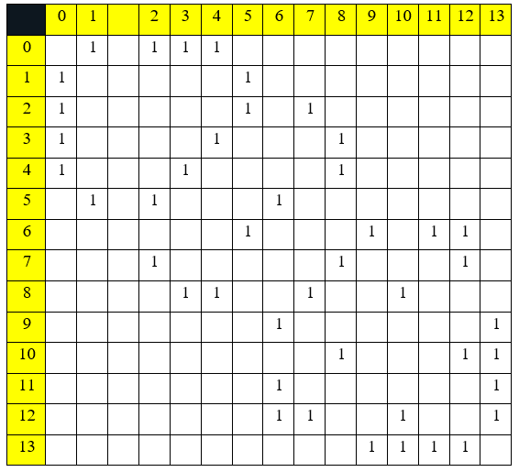
Оскільки в програмуванні номерація зазвичай починається з 0, будемо номерувати найпершу вершину як 0.
Обрахування маршрутів повинно відбуватись рекурсивно. Для першого кроку пропонується з даної матриці інцидентності для вузла під номером 0 створити множину непересічних каналів зв’язку рис. 2.2.2.

Рис. 2.2.2 Множина початкових маршрутів за рекурсивним алгоритмом пошуку шляхів
За циклом роботи алгоритму варто зазначити, що умовою виходу алгоритму з рекурсивного циклу є стан вузла як такого що вже є в якомусь шляху або ж якщо вузол є кінцевим елементом. Для реалізації перевірки стану елементу може використовуватись шаблон проектування Iterator.
Рис. 2.2.3 Побудова шляхів алгоритмом на 1, 2 та 3 кроках проходження циклу
Ще одним дуже важливим моментом в проектуванні є вибір правильного та ефективного алгоритму пошуку множини абсолютно всіх можливих шляхів для конкретного вузла або відразу для всіх вузлів. Також, оскільки більшість алгоритмів пошуку включають в себе обрахунок з використанням вагів дуг графа моделі проектування вузлів, варто відразу додати відповідно тестові коефіцієнти навантаження окремих каналів, які будуть постійно моделюватись контролером.
Основною ідеєю багатоколійної маршрутизації є можливість паралельної передачі декількох потоків пакетів або даних або пакетів керування. Вважається досить ефективним рішенням коли кожен комутатор має доступ до приблизно 20% інших комутаторів мережі, аби ефективно конструювати трафік, а також для формування запасних шляхів.
Для проектування вибору відповідного алгоритму було використано 100 мережевих елементів, аби спробувати максимально покрити можливі ситуації. Все що вище – може бути розподілене та підмережі з одночасним додаванням додаткового контролера або кластера контролерів.
Для даного способу варто зазначити, що алгоритм має бути максимально ефективним як для конкретного вузла і кінця графу моделі, так і для множини пар вузлів або ж для цілого графу. В залежності від вибраного алгоритму також варто звернути увагу на кількість часу затраченого на відповідний парсинг отриманих даних. В заданому моделюванні всі тести були проведені на парі між 0 елементом графу і з елементом, який має найбільше число номера вузла в графі.
Оскільки контролер має режими прослуховування окремих каналів зв’язку, ваги для дуг графу можуть бути змінені в режимі реального часу, і, відповідно до цих вагів, оптимальний маршрут буде будуватись з акцентом на найменшу складність загального шляху.
Найбільш часто використовувані алгоритми пошуку шляху між елементами з урахуванням вагів дуг графу:
- Алгоритм Флойда-Уоршела
- Алгоритм Дейкстри
- Мурашиний алгоритм
- Алгоритм Белмана-Мура
Оскільки мурашиний алгоритм має найбільший час роботи для певного співвідношення даних, то він був виключений з рейтингу найпершим. Для тестування трьох інших алгоритмів було вибрано рішення користати їх готові реалізації з open-source джерел. На рис. 2.2.4 ми можемо бачити графіки співвідношення часу роботи алгоритмів до кількості вершин.
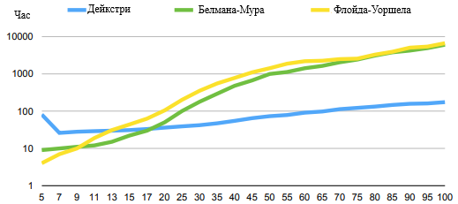
Рис. 2.2.4 Співвідношення часу роботи алгоритмів до кількості вершин
З рис. 2.2.4 чітко видно, що для кількості вершин < 10 найкращим алоритмом є алгоритм Флойда-Уоршела, < 20 вершин – Белмана Мура, і відповідно весь інший час переважає алгоритм Дейкстри.
Алгоритм Дейкстри та Беламана-Мура знаходять множини шляхів від одного вузла до всіх інших до яких даний вузол має доступ. Алгоритм Флойда-Уоршела знаходить множини всіх можливих зв'язків в направленому графі. Це буде дуже зручно з урахуванням факту того, що нам доведеться будувати запасні шляхи резерву. Варто також зазначити, що сучасні системи досить часто можуть потребувати певного рівня масштабування. На рис. 2.2.4 ми можемо бачити, що при суттєвому збільшенні вершин час виконання алгоритму не сильно зростає. Дана особливість є дуже актуальною в рамках маштабування великих систем. Тому було вибрано даний алгоритм.
Одним з найпростіших способів розширення мереж є масштабування. У порівнянні з новою конфігурацією мережі даний спосіб є набагато швидшим, надійнішим та економічно вигіднішим. Для програмно-конфігурованих мереж даний спосіб є особливо актуальним, адже при суттєвому розширенні мережі рано чи пізно наступає момент, коли систему вже неефективно розширювати далі і потрібно шукати якісь додаткові шляхи. Це може буде розбиття мережі на кластери та їх послідовне поєднання, розбиття мережі на підмережі. В таких випадках конфігурація формується досить швидко, оскільки можна сформувати досить рівні за кількістю комутаторів кластери, та докупити вже існуюче програмне забезпечення для контролера, яке буде практично ідентичним.
Важливо розуміти, що при масштабуванні досить сильно змінюється структура вузлів мережі, фактично з'являється додатковий кластер з такою самою кількість мережевих елементів і власним контролером. В таких умовах стає сильно складніше правильно шукати множини можливих шляхів для кожного вузла мережі, а відповідно складніше шукати як основні так і запасні, резервні шляхи.
Тому, для розширення функціоналу роботи проектованої системи пропонується такоє спроектувати масштабування кластера меежевих елементів, розбудувати множини шляхів на декілької перших ітераціях(в залежності від кількості вузлів для кожної ітерації) та провести характеристику та аналіз отриманих даних за певними оціночними параметрами.
Пропонується розглянути масштабування різних топологій та способів масштабування аби максимально покрити можливі ситуації. Пропонуються такі варіанти:
- Дерево
- Кільце
- Решітка
Пропоную детальний опис кожного способу масштабування.
- Топологія та спосіб масштабування дерево.
Дана топологія складається з деревовидної форми формування вузлів і, відповідно, має досить складну систему масштабування. На першому кроці масштабування дана топологія створює аж 2 додаткові кластери елементів, на другому кроці ще 4 і так далі. Моделі масштабування топології дерево можна побачити на рис. 2.2.5, 2.2.6, 2.2.7.
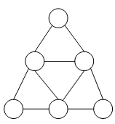
Рис. 2.2.5 Перший крок масштабування топології дерево

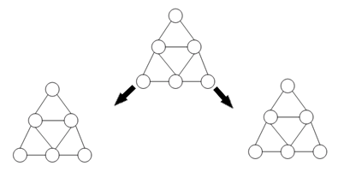
Рис. 2.2.6 Другий крок масштабування топології дерево
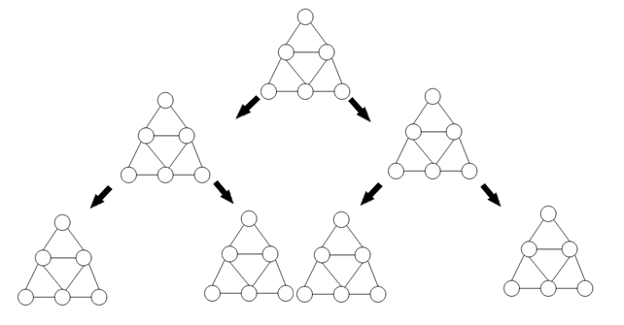
Рис. 2.2.7 Третій крок масштабування топології дерево

- Спосіб масштабування кільце.
Даний спосіб масштабування на кожному кроці масштабування додає один кластер елементів, при цьому, всі відповідні вузли повинні бути одноіменно пов’язані як із попереднім кластером так і з найпершим кластером масштабування. Моделі способу масштабування кільце можна побачити на рис. 2.2.8, 2.2.9, 2.2.10.
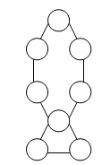
Рис. 2.2.8 Перший крок масштабування типу кільце
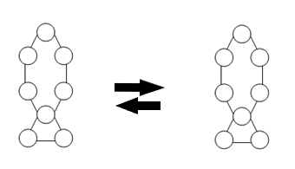
Рис. 2.2.9 Другий крок масштабування типу кільце
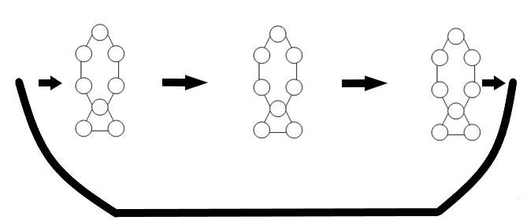
Рис. 2.2.10 Третій крок масштабування типу кільце
- Топологія та спосіб масштабування решітка. Дана топологія на кожному кроці масштабування додає $3+\left(n-1\right)*2$ елементів, де 3 – перший член арифметичної прогресії, n – крок масштабування, 2 – різниця між наступними та попереднім елементом. Моделі способу масштабування решітка можна побачити на рис. 2.2.11, 2.2.12, 2.2.13.
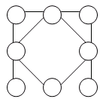
Рис. 2.2.11 Перший крок масштабування типу решітка
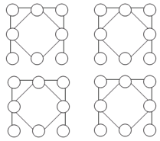
Рис. 2.2.12 Другий крок масштабування типу кільце
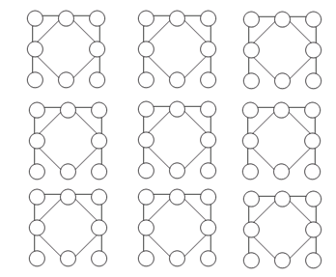
Рис. 2.2.13 Третій крок масштабування типу кільце

Пропонується проводити оціночну характеристику наслідків масштабування для покращення якості побудови резервних шляхів за наступними параметрами:
- Діаметр системи. Діаметр – відстань між найбільш віддаленими вузлами мережі. Найкращим показником для даної моделі було б отримати найменше значення діаметру, оскільки це допомогло б будувати якнайкоротші основні та резервні шляхи.
- Середній діаметр по топології.
- Степінь. Даний показник демонструє максимальну кількість каналів зв’язку, які є у конкретного вузла системи.
- Повнозв’язність. Даний показник демонструє загальну кількість зв’язків в топології.
- Трафік топології. Даний показник демонструє на скільки якісно використовуються зв’язки в даній системі. При значенні трафіку =1 абсолютно всі вузли системи мають працюючі та передбачені основним чи резервними шляхами канали зв’язку.
Для даного масштабування також буде використовуватись алгоритм Флойда-Уоршела.
Дуже часто може виникати ситуація, коли при досить високому рівні масштабуванні, створюється досить велика кількість контролерів. Очевидно, що не завжди клієнт готовий платити досить велику суму за досить недешеве обладнання або програмне забезпечення. Тому досить часто клієнти намагають розділи навантаження кластерів на один контролер. Така сама ситуація може виникнути і в разі відмови одного або декількох контролерів. В такому випадку необхідно передбачити ефективний алгоритм паралельного планування обробки кластерів. В даній роботі пропонується спроектувати алгоритм для планування паралельної обробки кластерів.
Розглянемо евристичні алгоритми. Серед цих алгоритмів можна виділити декілька основних підкатегорій, таких як алгоритми планування по списках, алгоритми кластеризації, алгоритми дублювання, алгоритми випадкового направленого пошуку, та інші. Більшість із них розроблювались для застосування в однорідних системах. В алгоритмах планування по списках кожній задачі присвоюється певним чином вирахуваний пріоритет, і будується список список задач, впорядкований за даним пріоритетом. Задачі обираються зі списку в порядку їх пріоритетів і назначаються на процесор, який мінімізує певну задану наперед цільову функцію. Алгоритми цієї категорії забезпечують хорошу якість отриманих планів при прийнятних часових витратах.
Алгоритми кластеризації в загальному випадку складають розклад для необмеженого числа кластерів, тому для більшості реальних задач вони не підходять. Для цих алгоритмів необхідна друга фаза, під час якої ведеться оптимізація планування, шляхом злиття двох кластерів, на яких погружено критичні вершини, і так до того часу, поки число кластерів не стане рівним числу наявних в системі процесорів.
Алгоритми дублювання забезпечують високу якість отриманих планів, але призначені перш за все для високозв’язних задач. Відрізняються високою складністю реалізації.
Генетичні алгоритми на сьогоднішній день є найбільш досліджуваними алгоритмами, заснованими на методі спрямованого пошуку. І, хоча вони й видають найякісніші плани з розглянутих алгоритмів, час їх роботи також суттєво вище. Крім того, генетичному алгоритму необхідне детальне налаштування та налагодження для ефективної роботи.
В проектованому планувальнику пропонується реалізувати алгоритм мінімізації часу закінчення задачі для неоднорідної системи (HEFT). Це один з порівняно небагатьох алгоритмів, який розроблявся саме для застосування на неоднорідних системах, який при цьому має високу вихідну якість отриманих планів. По класифікації він підпадає під розряд алгоритмів планування по списках.

Висновки до розділу 2
В даному розділі було чітко сформульовано основні вимоги до проектованої моделі. Було проаналізовано основні напрямки та пріоритети надійності системи. Також було запропоновано обрати алгоритм багатоколійної маршрутизації MRC разом з алгоритмом пошуку найкоротших шляхів для всіх елементів системи Флойда-Уоршела. Було проведено порівняльну характеристику можливих конкурентів даних алгоритмів та показано чому саме такі алгоритми пропонуються до вибору для реалізації проектованої моделі.
Також в даному розділі було спроектовано три способи масштабування кластерів системи: дерево, кільце, решітка. На основі результатів преоктування очікується отримати якісні характеристики кожної з отриманих топологій, які б додали досить значну кількість важливої інформації по побудові основних та допоміжних шляхів для контролера. Окрім цього, було передбачено можливі критичні точки при масштабуванні, як розподіл навантаження певних кластерів на один контролер і було спроектовано метод організаціє планування в неоднорідній системі мережевих елементів програмно-конфігурованої мережі

РОЗДІЛ 3

РЕАЛІЗАЦІЯ СПРОЕКТОВАНОЇ МОДЕЛІ, МАСШТАБУВАННЯ, АЛГОРИТМУ ПАРАЛЕЛЬНОГО ПЛАНУВАННЯ.

3.1. Запити до конфігурації розробки та вибір програмного забезпечення.
Перед початком розробки було прийнято рішення розроблювати програмний продукт з урахуванням того факту, що більшість сучасних конфігурацій програмно-конфігурованих мереж проводиться на операційній системі Linux. Також при дослідженнях реалізації контролерів було виявлено тенденцію до розробки програмного забезпечення таких контролерів на мові програмування Java. Враховуючи ці факти, було принйято рішення розробляти проектовано модель також мовою програмування Java.
Дана мова є віртуалізованим представником високорівневих мов програмування. Для того, щоб запустити додаток, написаний мовою програмування Java, необхідно встановити пакет файлів JRE(Java Runtime Environment), який несе в собі віртуальну машину Java. Даний підхід дозволяє один раз встановити відповідну версію віртуальної машини на будь-яку операційну систему, і там, відповідно, можна запускати додатки, написані мовою Java.
Що стосується конфігурації та запуску додатку. Було прийнято рішення максимально спростити процес запуску додатку, і результуючий додаток було заархівовано форматом .jar для зручного запуску віртуальною машиною Java.

Розробка алгоритму пошуку найкоротших шляхів та реалізація спроектованого масштабування.
Оскільки алгоритм пошуку найкоротших шляхів безпосередньо пов’язаний з процесом масштабування, було прийнято рішення розробляти обидва аспекти одним програмним додатком.

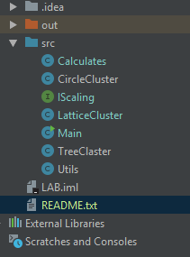
Рис. 3.2.1 Структура проекту
В даній структурі ми можемо бачити основний клас запуску додатку Main, класи реалізації кожного зі способів масштабування CircleCluster, TreeCluster, LatticeCluster, інтерфейс їх масштабування IScaling, клас обрахунків всіх оціночних характеристик та реалізація алгоритму пошуку шляхів, а також клас Utils для виводу результуючих даних на екран у відповідній формі.
Для прикладу також розглянемо клас одного з кластерів та його структуру.
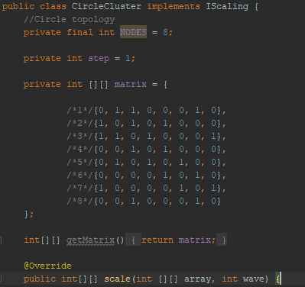
Рис. 3.2.2 Структура класу кластера

На рис. 3.2.2 ми можемо бачити поле NODES, яке означає кількість початкових вузлів топології, поле step, означає крок з якого буде почато масштабування та двохвимірний масив matrix для реалізації матриці інцидентності для заданого графу топології . Також в даному класі є метод scale інтерфейсу Iscaling для реалізації масштабування даного кластеру. Даний скріншот відноситься до масштабування типу кільце.
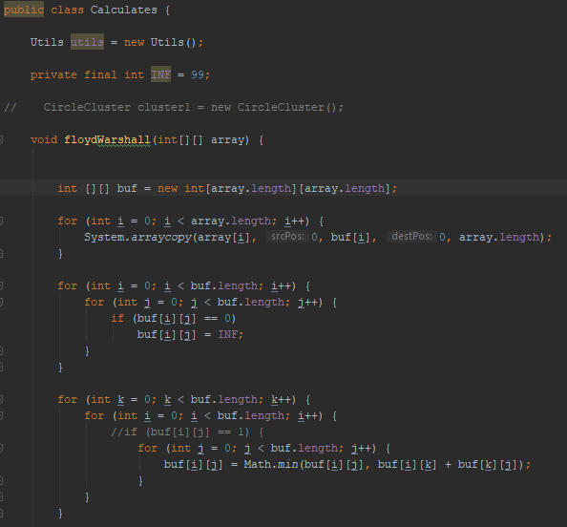
Рис. 3.2.3 Реалізація алгоритму Флойда-Уоршела
Для реалізації даного алгоритму було прийнято рішення використовувати масиви Java, адже фреймворк Collection може відняти певну кількість ресурсів за рахунок упаковування та розпаковування даних, а ми працюємо з примітивними типами даних. В даному випадку було важливо виграти максимальну кількість швидкості роботи алгоритму. Також з метою економії часу роботи було використано native метод arraycopy, який написаний на низькорівневій мові програмування, за рахунок чого дозволяє суттєво підвищити швидкість роботи. Даний метод поставляється разом з JDK(Java Development Kit).
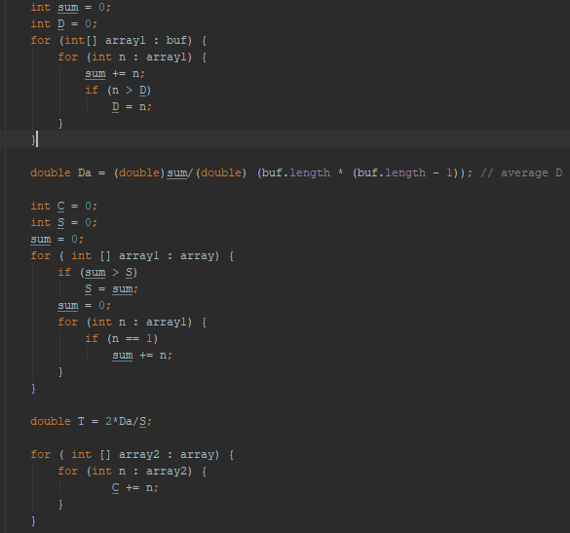
Рис. 3.2.4 Програмний код для обрахунку діаметру, середнього діаметру, повнозв’язності, степеня, трафіку топології.

D – діаметр
Da – середній діаметр
C – повнозв’язність
S – степінь
T – трафік топології
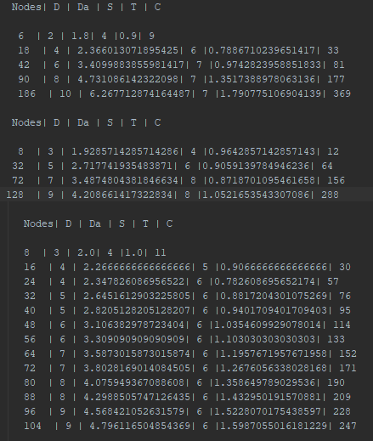
Рис. 3.2.4 Результати роботи програми на різних рівнях масштабування для дерева, решітки та кільця відповідно

Реалізація алгоритму планування
Перед описанням необхідно виділити окремо критерій складання списку – в даному алгоритмі це «ранг вгору», що фактично є довжиною критичного шляху даної вершини.
$${rank}_{u}\left(n_{i}\right)=w_{i}+\max_{ni є succ\left(ni\right)}(c_{i,j}+{rank}_{u}(n_{i}))$$
Де succ($n_{i}$) – множина задач які залежать від поточної задачі $n_{i}$, $с_{i,j}$- час комутації i та j, $w_{i}$ – вага задачі.

Власне HEFT-алгоритм можна описати наступним псевдокодом
1. ВІДСОРТУВАТИ множину задач за спаданням їх «рангу вгору»
2. ПОКИ в списку задач є неназначені задачі ВИКОНАТИ
3. ВИБРАТИ задачу з максимальним «рангом вгору» (вона буде першою в списку)
4. ДЛЯ ВСІХ процесорів в системі
5. ВИРАХУВАТИ час закінчення на основі політики пошуку вікон
6. НАЗНАЧИТИ задачу яка перевірялась процесору, який забезпечить мінімальний час закінчення.
Оскільки система неоднорідна, то згадане вище поняття «час закінчення» буде для кожного процесору відрізнятись. В даній роботі неоднорідність організовано як коефіцієнт сповільнення роботи еталонного процесору (на якому задача виконуватиметься задану на графі кількість тактів) та поточного процесору. Ще однією особливістю алгоритму HEFT є «пошук вікон» - при обчисленні часу закінчення береться не просто останній доступний такт процесору, а перевіряється наявність певної (яка відповідає тривалості задачі) вільної ділянки, на якій процесор простоює. Якщо на момент початку ділянки всі умови для початку роботи задачі виконано, то задача призначається в це вікно.
Для реалізації паралельного планувальника обрано мову Java, оскільки на даний момент вона володіє всіма необхідними для цього інструментами, має потужну підтримку та засоби налагодження паралелізму, забезпечує високу швидкодію планувальника. Задання параметрів графу виконується в два етапи. Розглянемо їх на прикладі задання в програмі графу, зображеного на рисунку 3.3.1.
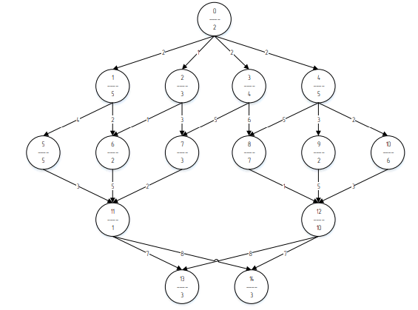
Рис. 3.3.1 Граф задачі
На першому етапі користувач вказує перелік рангів вершин у вигляді масиву цілих чисел, відмінних від 0. Відповідно розмірність цього масиву і є кількістю вершин графу (рисунок 3.3.2).
Рис. 3.3.2 Приклад задання кількості вершин та їх рангів
Далі користувач вводить матрицю інцидентності даного графу. Номер рядку цієї матриці відповідає номеру вершини, номер колонки, в якій записане відмінне від 0 число – наявність зв’язку, а власне саме число (ціле, не менше за 1) є вагою даного з’єднання (рисунок 3.3.3 – Заповнена матриця інфидентності).
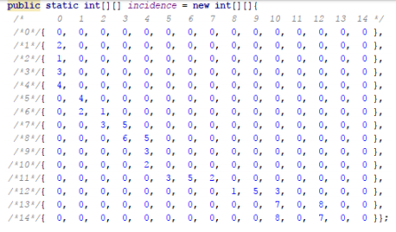
Останнім кроком користувачу необхідно задати параметри цільової системи. Вони так само, як і параметри вершин графу. Задаються масивом потужностей процесорів, розмірність масиву дорівнює кількості процесорів. Потужності це раціональні числа не менші від 1.0. (рисунок 3.3.4).
Рис. 3.3.4 Приклад задання потужностей процесорів
Отриманий в результаті тестування робочий план процесорів зображено на рисунку 3.3.5. Колонки відповідають поточним планам кожного з процесорів (пронумеровані унікальними ідентифікаторами, відсортовані за спаданням потужності), рядки – поточним тактам системи.
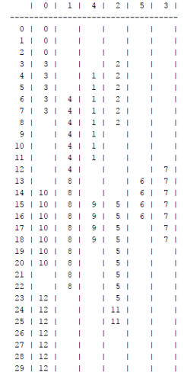
Рис. 3.3.5 Отримані результати планування
Як бачимо, чітко видно неоднорідність системи та простої процесорів в очікуванні закінчення батьківських задач або/чи пересилок.

Висновки до розділу 3
В даному розділі було детально описано структуру розблюваної моделі та пояснено вибір мови програмування, способу запуску, вибору програмного забезпечення.
Було детально проілюстровано класову архітектуру, поєднання, використання об’єктно-орієнтованого програмування, відповідних бібліотек для реалізації продукту.
Були відображені скріншоти кожного з необхідних для розуміння структури класів, їх опис, пояснення вибору саме таких рішень. Найбільша увага при розробці була приділена швидкості роботи додатку, його платформонезалежності та отриманні якісних та чітких статистичних та оціночних даних. По результатам роботи програми ми бачимо, що система ефективно проводить процедуру масштабування. Алгоритм Флойда-Уоршела працює правильно та дозволяє отримати необхідну кількість статистичних даних.
Також в даному розділі було реалізовано алгоритм планування розподілення навантаження на контролери. Даний алгоритм дозволяє ефективно керувати навантаженням контролерів у вирішенні завдань маршрутизації. Було продемонстровано результати його роботи, а також всі шляхи розробки.

РОЗДІЛ 4

РОЗРОБКА СТАРТАП ПРОЕКТУ

Опис основної ідеї проекту
Епоха ери впровадження SDN систем почалась приблизно 10 років тому і за цей час найбільші вендори мережевого обладнання вже встигли представити надзвичайну кількість високоякісного обладнання з яким, об’єктивно, дуже важко конкурувати.
Розроблений в даному проекті продукт не має фактичної можливості для конкуренції з існуючими рішеннями, на базі яких, подібні властивості вже є реалізованими у вигляді, очевидно, закритих кодів до яких ніхто не має доступу. Ціллю даного проекту було покращити функціонал додатків для керування роботи контролерів з алгоритмічної точки зору або, можливо, запропонувати покращення або взагалі нову модель вирішення певних проблемних ситуацій у вигляді динамічної ремаршрутизації та побудови множин пересічних каналів для складних ситуацій роботи мережі.
Однозначно, даний проект потребує досить великого об’єму фізичних та наукових інвестицій аби досягти конкурентоспроможної форми. Потрібно порівняти роботу конкретної функції з існуючими закритими рішеннями з ринку, в першу чергу. Тобто необхідно мати фізичну можливість доступу до досліджень вже існуючих рішень, а відштовхуючись від порівняння їх роботи з розроблюваним продуктом, робити бізнес аналітичні дослідження в даній сфері ринку. Потрібно виявити слабкі місця, удосконалити вже стабільні функції, зробити порівняльну характеристику формування ціни в залежності від різниці фактичної потужності, швидкодії та якості роботи системи відносно вже існуючих рішень. Потрібно сформувати чітку бізнес стратегію роботи над проектом.
- Зробити конкурентні дослідження з точки зору бізнесу та функціональних особливостей.
- Покращити та вдосконалити проект з акцентом на потреби ринку або недоліки конкурентів.
- Розробити якісну клієнтську потенційну базу та вивчити її особливості.
- Розробити якісний, приємний, user-friendly користувацький інтерфейс.
- Розробити бізнес план стартапу.
Особливу увагу варто виділити користувацькому інтерфейсу, адже від цього досить сильно залежить популярність додатку.
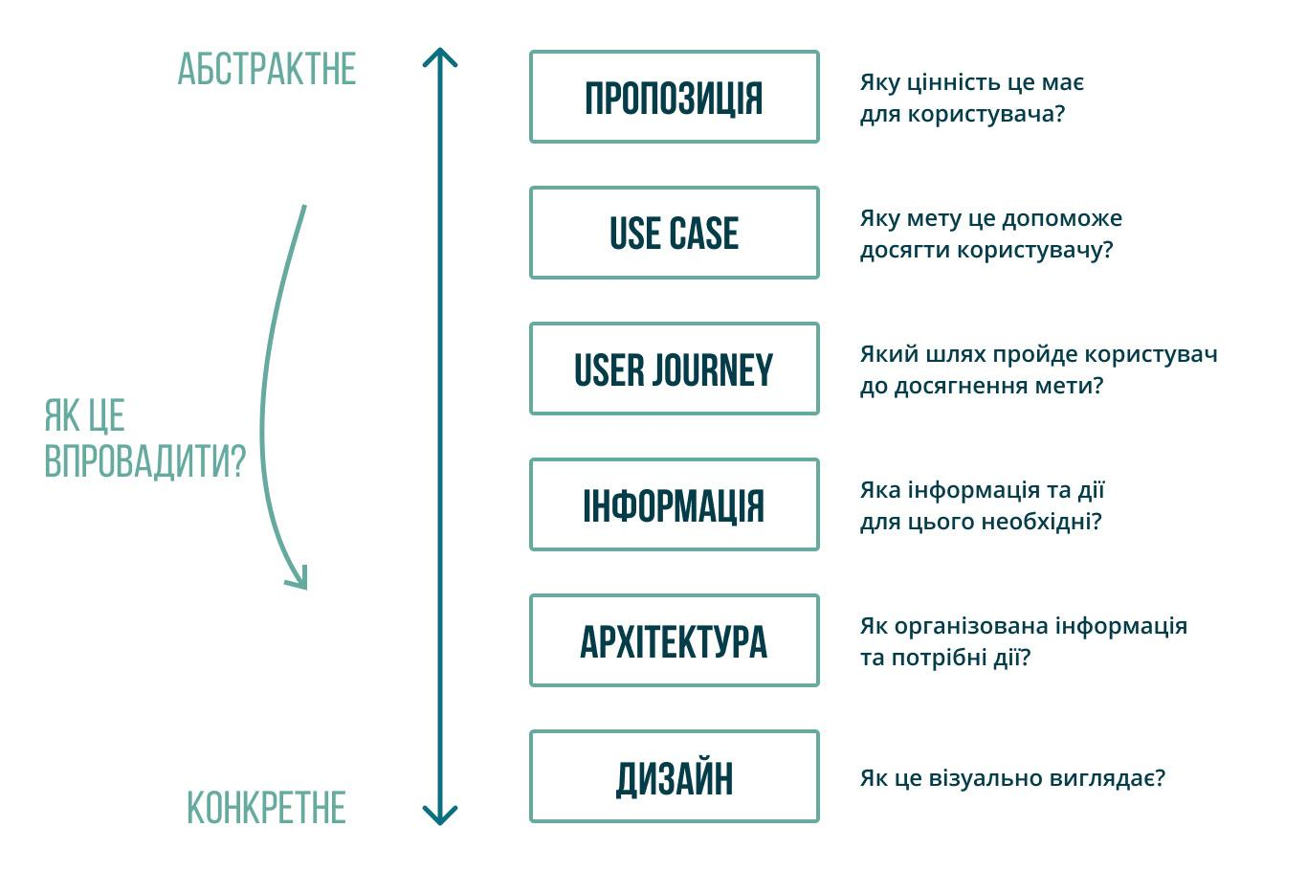
Рис. 4.1.1 Схема побудови та проектування користувацького інтерфейсу
За умови виконання всі вище показників існує потенційна можливість успішного виходу на ринок з подальшою рівною конкуренцією.
В рамках даного дипломного проекту, було вирішено реалізувати додаток для повноцінного багатоканального моделювання трафіку програмно-конфігурованої мережі з повним пакетом технічних характеристик для аналізу та дослідження якості роботи системи та її потенційних точок слабкості. В даному розділі, описується розробка та проектування стартап-проекту додатку для моделювання трафіку в програмно-конфігурованих мережах. Пропонується дослідження динамічної маршрутизація в системі за рахунок попереднього визначення множини непересічних каналів зв’язку. З урахуванням цих досліджень на наступному кроці проектування будується система моделювання та симуляції трафіку в програмно-конфігурованій мережі. В табл. 4.1.1 пропонується модель за якою буде побудований даний проект, а також його основні особливості, переваги/недоліки з точки зору користувача, замовника, а також напрямки можливого застосування або використання в реальному житті.

- Таблиця 4.1.1
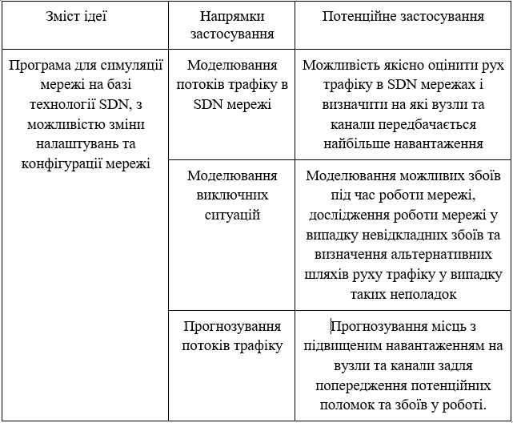
- Демонстрація ідей, напрямків застосування, прикладних сфер застосування

Аналіз порівняльної характеристики системи та її конкурентів (відмінності від існуючих аналогів.
Найбільш популярні аналоги: Cisco Packet Tracer у Cisco, SDN controller Huawei, Windows Server 2016 Software Defined Networking (SDN) Monitoring Pack від Microsoft.

Таблиця 4.1.2
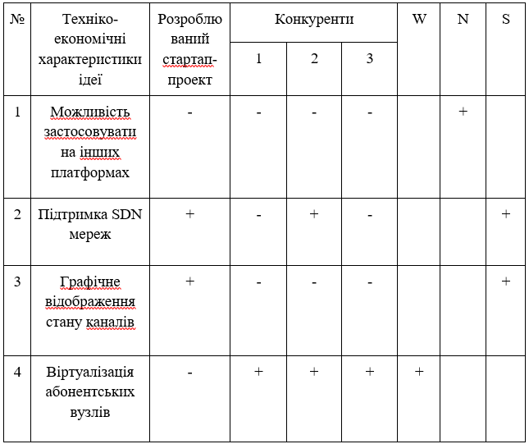
Порівняльна характеристика кола конкуруючих систем

Конкурентоспроможність будь-якого продукту формується з безпосереднього порівняльного аналізу його конкурентів та особливостей ринку. Саме тому для будь-якого стартап-проекту дуже бажаним та необхідним було б мати в своїй команді досвідченого бізнес аналітика, який би допоміг правильно, в залежності від потреб ринку, реалізувати технічне завдання розроблюваного проект та зробити правильні акценти на функціональні особливості продукту. Що стосується порівняльної характеристики системи, то табл. 4.1.2 ми можемо бачити, що серед основних слабких місць, у порівнянні з конкурентами, ми маємо відсутність віртуалізації абонентських вузлів. Пропонується вирішити дане обмеження в наступних модифікаціях.

4.2. Технологічний аудит проектної бази
Таблиця 4.2.1
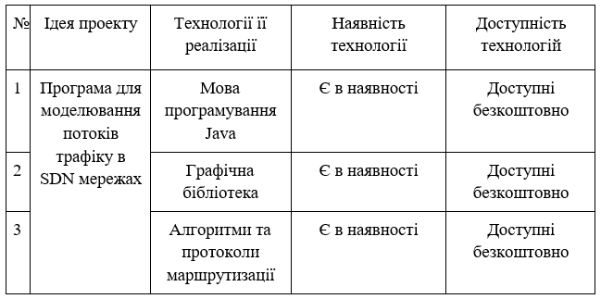
Програмне забезпечення для реалізації проекту

Для повноцінного виведення даного проекту на ринок необхідно, звичайно, мати в своїй команді якісного та досвідченого дизайнера, а також використовувати спеціальні мови програмування та фреймворки для забезпечення якісної побудови графічного інтерфейсу. Оскільки для реалізація даного стартап-проекту ми не маємо достаньої кількості експертів в окремих галузях, скористаємось мінімальним функціоналом достатнім для реалізація основних можливостей преокту.
Обрана технологія реалізації ідеї проекту: розробка програми на мові програмування Java, бібліотека для розробки та графічного інтерфейсу користувача JavaFX, алгоритми маршрутизації, в тому числі запропонований в даному дипломному проекті.

4.3. Ринкова стратегія впровадження та запуску стартап-проекту
В сучасних ІТ компаніях роль бізнес аналітиків цінується практично на стільки високо як і роль самих розробників. Тому дуже важливо мати якісного та досвідченого бізнес аналітика в себе команді. Ми, на жаль, не маємо в команді власного бізнес аналітика, а також не маємо доступу до професійного та якісного програмного забезпечення для дослідження сучасної ринковї стратегії та конкуренції в сфері розвитку комп'ютерних мереж. Всі нище вказані дослідження були проведені особисто нами, а інформація була взята з відкритих джерел.
Основною метою даного розділу є демонстрація на систематизація сучасних ринкових особливостей в даній сфері конкуренції, оскільки розуміння сучасних ринкових особливостей та попиту на певні види товарів та послуг можна чітко зрозуміти які з розроблюваних компонентів системи є більш важливими та це дозволило б зробити акцент саме на них ще на етапі проектування системи. Також варто дослідити ринок на предмет особливостей які могли б перешкоджати ефективному розвитку розроблюваної системи. В таблиці 4.3.1 наведена коротка характеристика ефективного ринку конкуренції для розроблюваного стартап-проекту.
Таблиця 4.3.1.
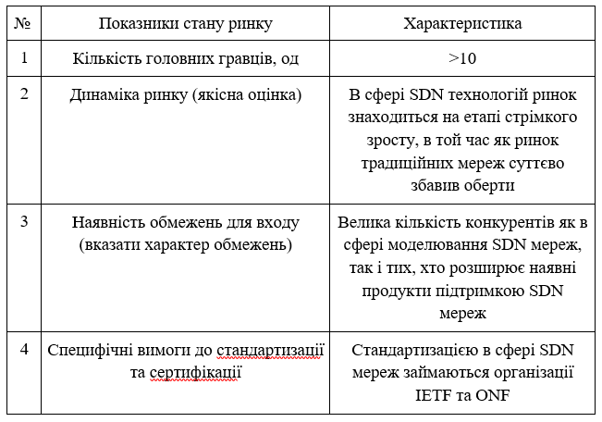
Характеристика ефективного ринку конкуренції в даній та суміжних сферах по відношенню до розроблюваного стартап-проекту

Таблиця 4.3.2
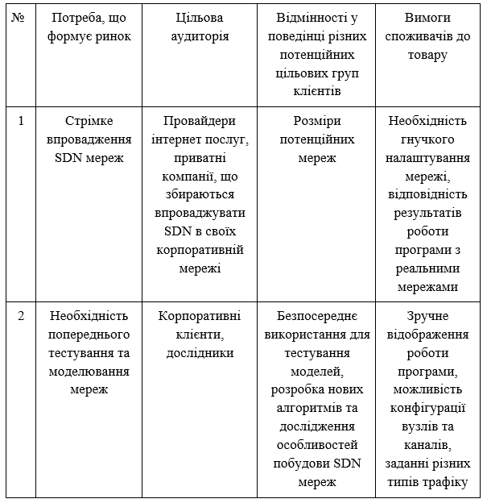
Описова характеристика можливих кастомерів стартап-проекту

Ринок додатків для програмно-конфігурованих мереж існує вже досить довгий час і ще буде існувати. На сьогодні, більшість компаній та корпорацій намагаються впровадити таку методологію побудови мереж в свої системи. Але варто розуміти, що повноцінного переходу на такий спосіб побудови систем ще не сталось і сьогодні світ знаходить якраз в повільно перетікаючому стані від класичних, вже застарілих мереж з локальним control plane на кожному елементові мережі до сучасних централізованих систем. Тому, при побудові та розробці сучасних систем варто розуміти, що варто враховувати не лише ринок програмно-конфігурованих систем, але ще й звертати увагу на ринок класичних систем, адже вони нікуди поки не зникають. Серед факторів загроз варто, в першу чергу, звернути увагу на економічну складову системи, її масштабованість на гнучкість, відмовостійкість, а також на сумісність розроблюваної системи до систем, які працюють ще за старою архітектурою. Це дозволило б отримати певні переваги серед конкурентів за рахунок забезпечення користувачів можливість плавного переходу на нову системну архітектуру.
Таблиця 4.3.3
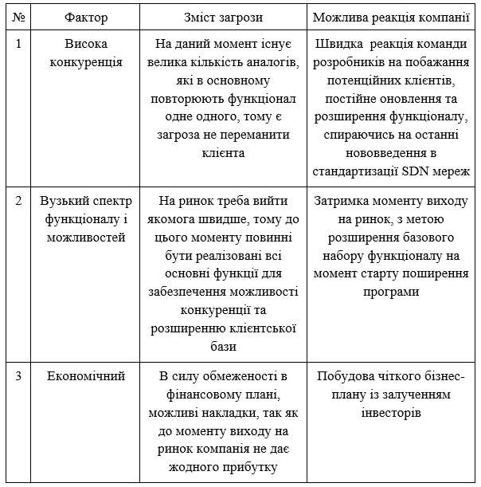
Прогнозовані фактори ризику розроблюваного продукту

Сучасні найбільші світові вендори програмного та апаратного забезпечення намагаються тримати свої екосистеми в сфері обладнання мереж аби отримати якнайбільшу кількість прибутку і вони, в свою чергу, стають заручниками власного ж підходу ведення бізнесу та самі створюють собі фактори ризику.

Таблиця 4.3.4
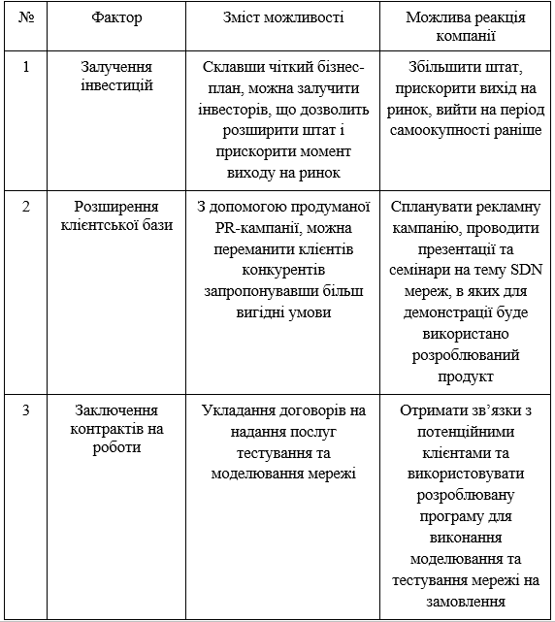
Практична стратегія дій для реалізації бізнес плану

Таблиця 4.3.5
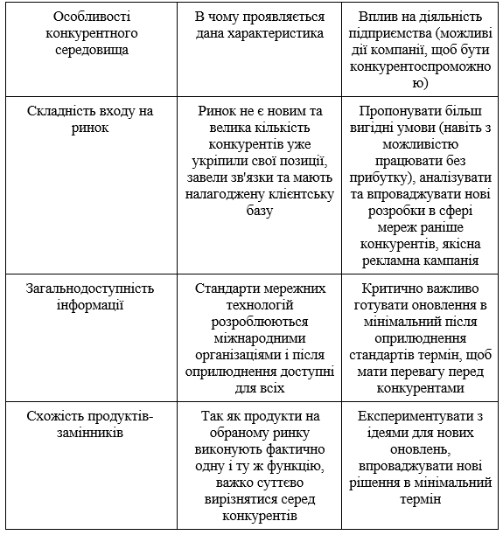
Прокрокова характеристика конкуренції на ринку

На перших етапах впровадження бізнесу варто якогомога більше орієнтуватись на потреби ринку та пропонувати клієнтам найбільш вигідні умови співпраці іноді навіть жертвуючи прибутком. Це необхідно для того, щоб сформувати правильно на ефектичну клієнтську базу, щоб, в свою чергу, дозволить якісно збирати відповідну інформацію по умовах використання обладнання та ефективно розподіляти ресурси при наступних ітераціях розробки та модернізації.

Таблиця 4.3.6
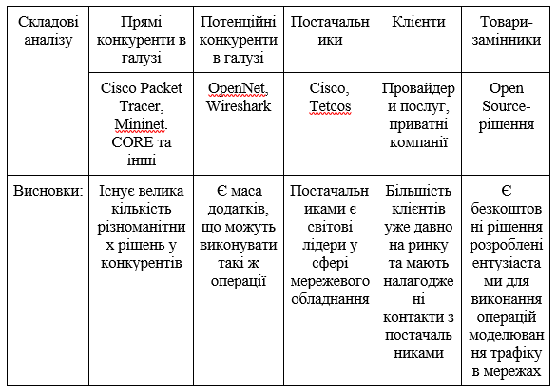
Аналітичний опис конкурнеції в галузі

Таблиця 4.3.7
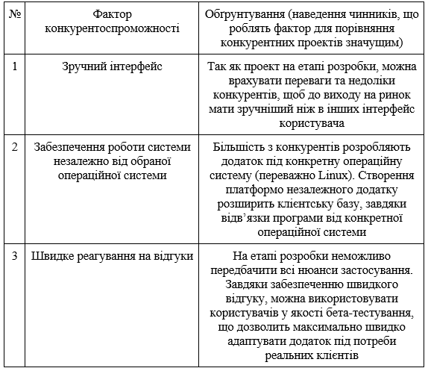
Обґрунтування факторів конкурентоспроможності

Таблиця 4.3.8
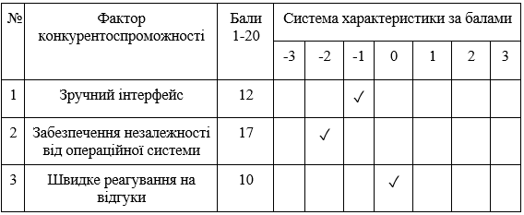
Рейтингова оцінювальна харатктеристика функцій системи

SWOT аналіз:
- Strengths – сильні сторони системи.
- Weaknesses – слабкі сторони.
- Opportunities – можливості, які, можливо, будуть відкриті в процесі реалізації.
- Threats – потенційні загрози в процесі розробки.

Таблиця 4.3.9
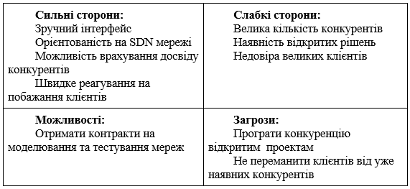
SWOT- аналіз стартап-проекту

Таблиця 4.3.10
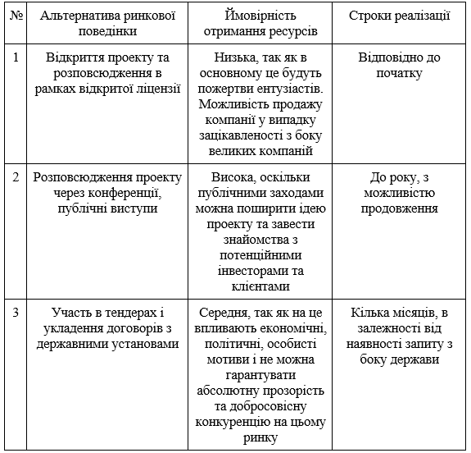
Теоретичні варіанти способу введення проекту стартап-проекту

4.4. Архітектура цільової стратегії розробки проекту
Таблиця 4.4.1
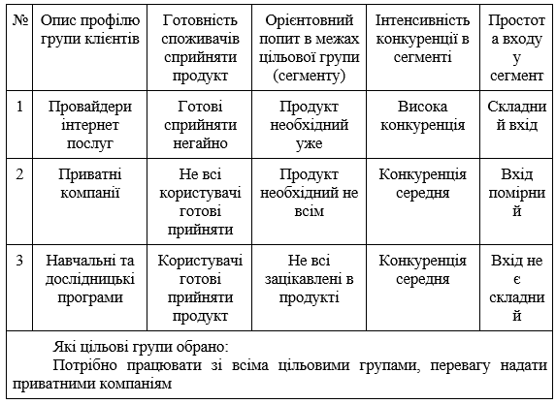
Орієнтація на можливих споживачів

Таблиця 4.4.2
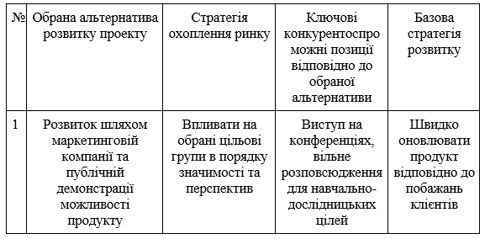
Основна методологія розвитку системи

- Таблиця 4.4.3
- Визначення стратегії охоплення ринку

Таблиця 4.4.4
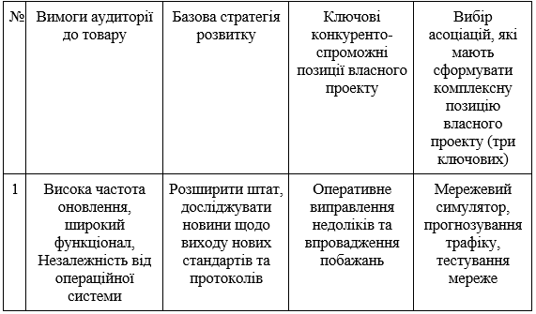
Прогноз для базової стратегії розвитку системи

4.5. Теоретичні маркетингові прогнози стартапу
Таблиця 4.5.1
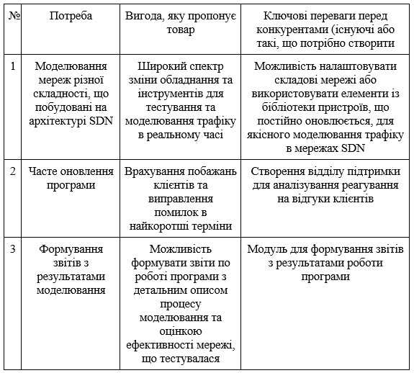
Потреби, вигоди, ключові переваги

Таблиця 4.5.2
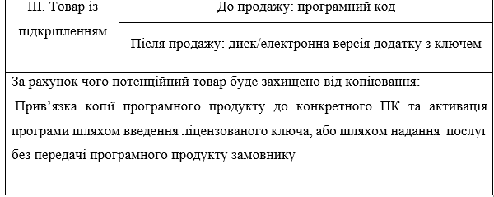
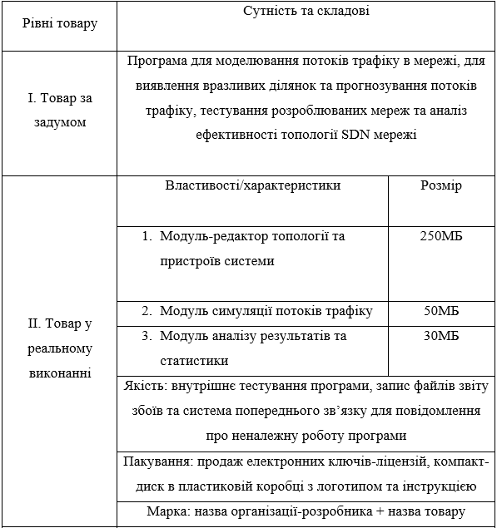
Три модульні рівні за сутністю і складовими

Таблиця 4.5.3
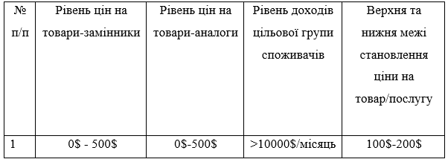
Межі кореляції цін

Таблиця 4.5.4
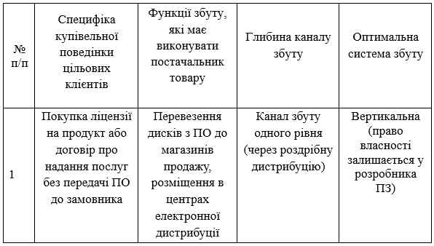
Розробка системи збуту продукту

Таблиця 4.5.5
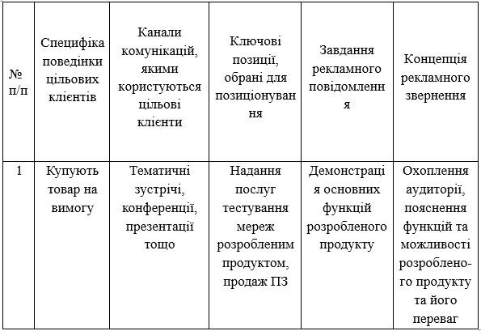
Маркетинг та концепція поведінки з клієнтами

Висновки до розділу 4
В даному розділі було детально проаналізовано потенційні загрози та переваги розроблюваного стартап проекту. В рамах дослідження було виявлено, що для того, щоб ефективно запустити розроблюваний стартап продукт необхідно мати повноцінну команду різносторонній експертів, від розробників дизайнерів, до економістів, бізнес аналітиків.
Було проведено детальний аналіз ринку, в результаті якого було виявлено, що немає абсолютно ніякої можливості для конкуренції на високих рівнях ринку. Проте на низькому, локальному рівні є досить велика кількість підприємство або юридичних осіб які могли б зацікавитись даною розробкою. В рамках економічної стратегії було зазначено, що спочатку необхідно орієнтуватись на популяризацію власного бренду, конкурентоспроможної ціни. Також важливо перед масовим виходом на ринок дочекатись якісного відгуку від користувачів, які вже придбали дане обладнання.
В результаті, було прийнято рішення поступово вводити свій продукт на ринок. В якості браку кадрів пропонується використовувати волонтерів та людей, з не дуже великим досвідом роботи в якості навчання.
Для залучення інвестицій пропонується вести рекламну кампанію на відповідних спеціалізованих технічних ресурсах. Що стосується браку фінансових ресурсів, пропонується на основі рекламної кампанія побудувати краудфандингову кампанію.

ВИСНОВКИ
Дипломна робота присвячена проектуванню та розробці способу побудови багатоколійних непересічних каналів в програмно-конфігурованій мережі.
В даній роботі було детально описано проблематику переходу від класичних мереж до програмно-конфігурованих, переваги та недоліки обох підходів. Описано технологію програмно-конфігурованих мереж та описано можливі існуючі рішення. Ще навіть на етапі проектування було зрозуміла, що розробка, представлена в даній дипломній роботі не зможе повноцінно конкурувати з найбільш відомими вендорами програмного та апаратного забезпечення. Тому було прийнято рішення звернути акцент на слабкі місця будь-яких програмно-конфігурованих мереж – питання масштабування, кластеризації та паралельного розподілення ресурсів між контролерами в рамках побудови багатоколійних непересічних шляхів.
Було спроектовано модель масштабування на основі алгоритмів Флойда-Уоршела та алгоритму багатоколійної маршрутизації MRC. Дана модель будується на основі трьох топологій кластерів комутаторів та масштабується трьома різними способами. В результаті роботи моделі ми можемо отримати важливі для побудови багатоколійних непересічних каналів зв’язку оціночні параметри, які контролер може використати для конфігурації шляхів або пошуків резервних. Також було спроектовано алгоритм паралельного розпланування ресурсів для процесорів контролерів на випадок виходу певних контролерів з ладу або ж просто на випадок конфігурації з недостатньої кількість контролерів.
В результаті проектування було розроблена програмний продукт віртуалізованою мовою Java. В даній роботі пропонуються до розгляду результати роботи у вигляді скріншотів з командного рядка середовища розробки програмного забезпечення.

СПИСОК ВИКОРИСТАНИХ ДЖЕРЕЛ

- Болодурина И. П. Разработка методов и алгоритмов маршрутизации динамических потоков данных, приложений и сервисов в гетерогенной облачной платформе / И. П. Болодурина, Д. И. Парфёнов. // Фундаментальные исследования.. – 2012. – №12. – С. 24–30.
- Смелянский Р.Л. Программно-конфигурируемые сети / Руслан Смелянский. // Открытые системы. СУБД. – 2012. – №9.
- Dasari V. R. OpenFlow Arbitrated Programmable Network Channels for Managing Quantum Metadata [Електронний ресурс] / V. R. Dasari, T. S. Humble // The Journal of Defense Modeling & Simulation. – 2015. – Режим доступу до ресурсу: https://www.researchgate.net/publication/288890479_OpenFlow_Arbi-trated_Programmable_Network_Channels_for_Managing_Quantum_Metadata.
- Моделювання роботи overlay мереж SDN та дослідження їх основних характеристик / Р. С.Одарченко, С. Ю. Даков, В. В. Поліщук, А. М. Тирсенко. // Наукоємні технології. – 2016. – С. 284–290.
- Коляденко Ю. Ю. Организация программно-конфигурируемой сети на базе протокола OpenFlow / Ю. Ю. Коляденко, Е. Э. Белоусова. // Technology audit and prodoction reserves. – 2016.
- Панеш А. Х. Достоинства и недостатки програмно-конфигурируемых компьютерных сетей / А. Х. Панеш. // Вестник АГУ. – 2016. – №3. – С. 109–113.
- Ying - Dar Lin. OpenFlow Version Roadmap [Електронний ресурс] / Ying - Dar Lin. – 2015. – Режим доступу до ресурсу: http://speed.cis.nctu.edu.tw/~ydlin/miscpub/indep_frank.pdf.
- McKeown N. OpenFlow: Enabling Innovation in Campus Networks [Електронний ресурс] / N. McKeown, T. Anderson, H. Balakrishnan // ACM SIGCOMM Computer Communication Review. – 2008. – Режим доступу до ресурсу: http://ccr.sigcomm.org/online/files/p69-v38n2n-mckeown.pdf.
- Лихачев В. А. Программно-конфигурируемые сети на основе протокола OpenFlow / В. А. Лихачев. // Приволжский научный вестник. – 2014. – С. 18–21.
- Обзор OpenFlow. [Електронний ресурс] // SDNBLOG. – 2015. – Режим доступу до ресурсу: https://sdnblog.ru/.
- Альшаев И. А. Исследование принципов работы протокола OpenFlow в программно-конфигурируемых сетях / И. А. Альшаев, А. В. Красов, И. А. Ушаков. // Труды учебных заведений связи. – 2017. – С. 16–27.
- What Is Google Espresso? [Електронний ресурс] // keycdn.com. – 2018. – Режим доступу до ресурсу: https://www.keycdn.com/support/google-espresso.
- Vahdat A. Espresso makes Google cloud faster, more available and cost effective by extending SDN to the public internet [Електронний ресурс] / Amin Vahdat // blog.google.com. – 2017. – Режим доступу до ресурсу: https://www.blog.google/products/google-cloud/making-google-cloud-faster-more-available-and-cost-effective-extending-sdn-public-internet-espresso/.
- Snover J. Software Defined Networking, Enabled in Windows Server 2012 and System Center 2012 SP1, Virtual Machine Manager [Електронний ресурс] / Jeffrey Snover // Windows Server Blog – Режим доступу до ресурсу: https://cloudblogs.microsoft.com/windowsserver/2012/08/22/software-defined-networking-enabled-in-windows-server-2012-and-system-center-2012-sp1-virtual-machine-manager/.
- What's New in SDN for Windows Server 2019 [Електронний ресурс] // Microsoft Docs. – 10. – Режим доступу до ресурсу: https://docs.microsoft.com/en-us/windows-server/networking/sdn/sdn-whats-new.
- SDN: альтернатива или дополнение к традиционным сетям? [Електронний ресурс] // Блог компании Hewlett Packard Enterprise. – 2015. – Режим доступу до ресурсу: https://habr.com/company/hpe/blog/255363/.
- Кулаков Ю.О. Комп’ютерні мережі / Кулаков Ю.О., Луцький Г.М. // Підручник за редакцією Ю.С. Ковтанюка, – Київ.: Видавництво «Юніор», 2005. – 397с., іл.
- Вишневский В. М. Теоретические основы проектирования компьютерных сетей / В. М. Вишневский. – Москва: Техносфера, 2003. – 512 с.
- Пятибратов А. П. Вычислительные системы, сети и телекоммуникации / А. П. Пятибратов, Л. П. Гудыно, А. А. Кириченко. – Москва: Изд. центр ЕАОИ, 2009. – 292 с.
- Виды динамической маршрутизации [Електронний ресурс] // TECHstages - современные технологии – Режим доступу до ресурсу: http://www.techstages.ru/setons-810-2.html.
- Кулаков Ю.А. Безопасная передача информации на основе мнопутевой маршрутизаци / Ю. А. Кулаков, А. О. Деревянчук. – 2009.
- Діброва М. О. Спосіб багатошляхової маршрутизації в комп'ютерних мережах великої розмірності : дис. канд. техн. наук : 05.13.05 / Діброва Михайло Олександрович – Київ, 2017. – 145 с.
- Hung-Yun Hsieh. pTCP: An End-to-End Transport Layer Protocol for Striped Connections / Hung-Yun Hsieh, Raghupathy Sivakumar // IEEE Interna-tional Conference on Network Protocols (ICNP), Paris, France, November 2002, p. 1-10.
- Keuntae Park. MTCP: A Transmission Control Protocol for Multi-Provider Environment / Keuntae Park, Yongin Choi, Donggook Kim, and Daeyeon Park // IEEE Consumer Communications and Networking Conference (CCNS), February 2006, p. 735-739.
- van Beijnum I. Multipath TCP / Iljitsch van Beijnum. // IETF Journal.
- Шуповалов В. П. КЛАССИФИКАЦИЯ МЕТОДОВ МНОГОПУТЕВОЙ МАРШРУТИЗАЦИИ / В. П. Шуповалов. // T-COMM: ТЕЛЕКОММУНИКАЦИИ И ТРАНСПОРТ. – 2014. – №1. – С. 29–32.
- Еременко О. С. Потоковая модель многопутевой маршрутизации по непересекающимся путям в телекоммуникационной сети / О. С. Еременко. // Проблемы телекоммуникаций. – 2015. – №1. – С. 85–93.
- Awduche D., Chiu A., Elwalid A., Widjaja I., Xiao X., «Overview and Principles of Internet Traffic Engineering», May 2002, IETF RFC 3272
- Traffic Engineering in Software-Defined Networking: Measurement and Management / ZHAOGANG SHU, JIAFU WAN, JIAXIANG LIN та ін.]. // IEEE Access. – 2016. – №4. – С. 3246–3256.
- Олифер В. Искусство оптимизации трафика / В. Олифер, Н. Олифер. // Журнал сетевых решений\LAN. – 2002. – №12.
- Лассерр М. Использование VPLS делает операторские сети более гибкими / Марк Лассерр. // Журнал сетевых решений\LAN. – 2005.
- Виртуальные частные сети на базе MPLS [Електронний ресурс] // ITC.UA. – 2004. – Режим доступу до ресурсу: https://itc.ua/articles/virtualnye_chastnye_seti_na_baze_mpls_18400/.
- Moy J. OSPF Version 2 [Електронний ресурс] / Moy // IETF RFC 2328 – Режим доступу до ресурсу: https://tools.ietf.org/html/rfc2328.
- Oran D. OSI IS-IS intra-domain routing protocol [Електронний ресурс] / Oran // IETF RFC 1142 – Режим доступу до ресурсу: https://tools.ietf.org/html/rfc1142.
- Компьютерные сети : учебник для студ. высш. учеб. заведений: в 2 т. Т. 2. Сети ЭВМ / Р.Л.Смелянский. — М. : Издательский центр «Академия», 2011. — 240 с.
- Программа сетевой академии Cisco CCNA 1 и 2. Вспомогательное руководство, 3-е изд., с испр.: Пер. с англ. – М.: Издательский дом «Вильямс», 2005. – 1168с.
- Таненбаум Э. Компьютерные сети / Э. Таненбаум, Д. Уэзеролл. – СПб: Питер, 2012. – 960 с. – (5).
- Introduction to WPF in Visual Studio [Електронний ресурс] // Microsoft Docs. – 2018. – Режим доступу до ресурсу: https://docs.microsoft.com/en-us/.
- Partial Classes and Methods (C# Programming Guide) [Електронний ресурс] // Microsoft Docs. – 2015. – Режим доступу до ресурсу: https://docs.microsoft.com/en-us/.
- XAML overview (WPF) [Електронний ресурс] // Microsoft Docs. – 2017. – Режим доступу до ресурсу: https://docs.microsoft.com/en-us/.
- Wikipedia [Електронний ресурс] - Режим доступу до ресурсу: https://uk.wikipedia.org/wiki/%D0%9F%D1%80%D0%BE%D0%B3%D1%80%D0%B0%D0%BC%D0%BD%D0%BE-%D0%BA%D0%BE%D0%BD%D1%84%D1%96%D0%B3%D1%83%D1%80%D0%BE%D0%B2%D0%B0%D0%BD%D0%B0_%D0%BC%D0%B5%D1%80%D0%B5%D0%B6%D0%B0

